Міністерство освіти і науки України

Ніжинський державний університет імені Миколи Гоголя

Кафедра біології

**Іваницька Юлія Анатоліївна**

**Функціональна активність**

**кардіо-респіраторної системи у студентів юнацького віку**

**Кваліфікаційна робота на здобуття освітнього**

**ступеня магістр**

Галузь знань – 09 Біологія

Спеціальність – 091 Біологія

Науковий керівник:

доктор біологічних наук,

професор **Кучменко Олена Борисівна**

Ніжин – 2021

**АНОТАЦІЯ**

Метою роботи є експериментальне дослідження та оцінка стану кардіо-респіраторної системи у студентів юнацького віку за різних умов. На основі використання методів сфігмоманометрії та пульсометрії для контрольної групи осіб (умовно здорових студентів-медиків – окремо юнаків та дівчат) встановлено, що у юнаків середні значення систолічного і діастолічного артеріального тисків перевищують вікову норму; у дівчат значення систолічного – менші за вікову норму, діастолічного – в межах вікової норми. Значення частоти серцевих скорочень для юнаків і дівчат – в межах вікової норми. В експериментальній групі (особи юнацького віку, які пройшли стаціонарне лікування коронавірусної хвороби Covid-19 середнього ступеня тяжкості) для юнаків і дівчат одержані результати систолічного артеріального тиску менші за вікову норму, а діастолічного – більші за вікову норму. Значення частоти серцевих скорочень – в межах вікової норми.

На основі використання методу спірографії було встановлено, що у юнаків контрольної групи спостерігається переважно легкий ступінь порушення таких показників: об’єм форсованого видиху (65%), форсована життєва ємність легень (72%), життєва ємність легень (67%). Для дівчат контрольної групи характерний помірний ступінь порушення досліджуваних показників: об’єм форсованого видиху (69%), форсована життєва ємність легень (63%), життєва ємність легень (63%). У дівчат контрольної групи (7%) наявні рестриктивні порушення легкого або середнього ступенів складності функціонування респіраторної системи. Середні значення вказаних показників для експериментальної групи достовірно менші за значення цих показників контрольної групи, що можна пояснити проявами пневмофіброзу, послабленням еластичних властивостей легень. Встановлено, що у юнаків та дівчат експериментальної групи крім рестриктивних порушень спостерігаються також обструктивні порушення різних ступенів складності.

**Ключові слова:** кардіо-респіраторна система, студенти юнацького віку, метод сфігмоманометрії, метод пульсометрії, метод спірографії.

**ANNOTATION**

The aim of the work is experimental research and assessment of the state of the cardio-respiratory system of young students under different conditions. Based on the use of sphygmomanometry and pulsometry methods for the control group of people (relatively healthy medical students – separately boys and girls) it was found that the average index of systolic and diastolic blood pressure of boys exceeds the age norm; the indicator of systemic blood pressure of girls is less than the age norm, and diastolic blood pressure is within the age norm. The index of heart rate for boys and girls in the control group is within the age norm. In the experimental group (adolescents who received inpatient treatment for Covid-19 coronavirus disease of moderate severity) the results of systolic blood pressure were lower than the age norm, and diastolic – higher than the age norm. The index of heart rate for boys and girls in the experimental group is within the age norm.

Based on the use of the spirography method, it was found that young men in the control group had a predominantly mild degree of violation (relative norm) of the following indicators: the volume of forced exhalation (65%), forced vital capacity of the lungs (72%), vital capacity of the lungs (67%). A moderate degree of violation of the studied indicators is characteristic for the girls of the control group: volume of forced exhalation (69%), forced vital capacity of the lungs (63%), vital capacity of the lungs (63%). The girls of the control group (7%) have restrictive disorders of mild or moderate severity of the respiratory system. The average index of volume of forced exhalation, forced vital capacity of the lungs, vital capacity of the lungs both for the boys and girls of the experimental group is significantly lower than the index of these indicators of the boys and girls of the control group, which can be explained by pneumofibrosis, weakening of elastic properties of the lungs. It has been experimentally established that the boys and girls of the experimental group, in addition to restrictive disorders of the respiratory system, also have obstructive disorders of various degrees of complexity.

**Key words:** cardio-respiratory system, young students, sphygmomanometry method, pulsometry method, spirography method.

# ЗМІСТ

ПЕРЕЛІК УМОВНИХ ПОЗНАЧЕНЬ І СКОРОЧЕНЬ 5

ВСТУП 7

РОЗДІЛ 1. ОГЛЯД ЛІТЕРАТУРИ 10

1.1. Характеристика показників функціональної активності кардіо-респіраторної системи студентів 10

1.2. Особливості функціонування кардіо-респіраторної системи у осіб юнацького віку 16

РОЗДІЛ 2. МАТЕРІАЛИ ТА МЕТОДИ ДОСЛІДЖЕННЯ 28

2.1. Загальна характеристика досліджуваної вибірки 28

2.2. Методи дослідження 29

2.2.1. Метод сфігмоманометрії. 29

2.2.2. Метод пульсометрії 31

2.2.3. Метод спірографії. 32

2.2.4. Критерії якості спірометрії та особливості інтерпретації її результатів. 34

2.2.5. Статистичний аналіз даних. 41

РОЗДІЛ 3. РЕЗУЛЬТАТИ ДОСЛІДЖЕННЯ ТА ЇХ ОБГОВОРЕННЯ 42

3.1. Результати сфігмоманометрії та пульсометрії для контрольної групи студентів 42

3.2. Результати сфігмоманометрії та пульсометрії для експериментальної групи студентів 46

3.3. Результати спірографії для контрольної групи студентів-медиків 50

3.4. Результати спірографії для експериментальної групи 60

ВИСНОВКИ 69

СПИСОК ВИКОРИСТАНИХ ДЖЕРЕЛ 71

ДОДАТКИ 79

# ПЕРЕЛІК УМОВНИХ ПОЗНАЧЕНЬ І СКОРОЧЕНЬ

|  |  |
| --- | --- |
| АКТГ | адренокортикотропний гормон |
| АНС | автономна нервова система |
| АП | адаптаційний потенціал |
| АТ | артеріальний тиск |
| ВБМ | вміст безжирової маси |
| ВНС | вегетативна нервова система |
| ВООЗ | всесвітня організація охорони здоров’я |
| ГРВІ | гострі респіраторні вірусні інфекції |
| ДАТ | діастолічний артеріальний тиск |
| ЗАС | загальний адаптаційний синдром |
| ЗПО | загальний периферичний опір |
| ЕГ | експериментальна група |
| ЕКГ | електрокардіограма |
| ЕПГ | експериментальна підгрупа |
| ЖЄЛ | життєва ємність легень |
| ІР | індекс Робінсона |
| ІТ | індекс Тіффно |
| ГК | контрольна група |
| КПГ | контрольна підгрупа |
| КРС | кардіо-респіраторна система |
| МВЛ | максимальна вентиляція легень |
| МОШ | максимальна об’ємна швидкість |
| НЗ | належне значення |
| НМН | нижня межа норми |
| ОФВ | об’єм форсованого видиху |
| ПОШ | пікова об’ємна швидкість |
| ПШВ | пікова швидкість видиху |
| САТ | систолічний артеріальний тиск |
| СІ | серцевий індекс |
| УО | ударний об’єм |
| ФЖЄЛ | форсована життєва ємність легень |
| ХОЗЛ | хронічне обструктивне захворювання легень |
| ХОК | хвилинний об’єм крові |
| ХСК | хвороби системи кровообігу |
| ЦНС | центральна нервова система |
| ЧСС | частота серцевих скорочень |

# ВСТУП

**Актуальність теми**. Оцінка функціонального стану кардіо-респіраторної системи (КРС) осіб юнацького віку завжди була актуальною, тому що вона відіграє значну роль у адаптації молоді до фізичних навантажень різного характеру, у регулюванні психоемоційних навантажень під час екзаменаційно-залікових сесій. Останнім часом вивчення цього питання все більше привертає увагу науковців, що пов’язано зі світовою пандемією та стрімким поширенням у світі гострої респіраторної хвороби COVІD-19, спричиненої коронавірусом SARS-CoV-2.

Відповідно до вимог постанови Кабінету Міністрів України від 22 липня 2020 року №641 «Про встановлення карантину та запровадження посилених протиепідемічних заходів на території із значним поширенням гострої респіраторної хвороби COVІD-19, спричиненої коронавірусом SARS-CoV-2» з метою запобігання поширенню на території України гострої респіраторної хвороби COVІD-19, відповідно до Постанови головного державного санітарного лікаря від 30.07.2020 р. №42 «Про затвердження Тимчасових рекомендацій щодо організації протиепідемічних заходів у закладах освіти в період карантину в зв’язку з поширенням коронавірусної хвороби (COVІD-19)» у закладах освіти навчання з 2020 року було організовано переважно за змішаною формою. Однак, як свідчать статистичні дані рівня захворюваності на COVІD-19 по всій Україні, значна кількість населення, у тому числі юнацького віку перехворіли респіраторною хворобою COVІD-19, спричиненою коронавірусом SARS-CoV-2. За результатами досліджень [1] у сучасній медицині новою актуальною проблемою, яка є недостатньо вивченою, постає не стільки коронавірусна хвороба COVІD-19, як її наслідки, серед яких вагоме місце належить особливостям функціонування КРС після лікування. Особливо важливим розв’язання зазначеної проблеми постає для студентів-медиків, для яких значна частина клінічних дисциплін вивчається на базі медичних закладів, і, відповідно, для такої молоді зростає ймовірність зараження коронавірусною хворобою COVID-19, яка здійснює значний вплив на роботу КРС юнаків та дівчат. Актуальність проблематики обумовила тему дослідження.

**Об’єкт дослідження:** КРС студентів юнацького віку.

**Предмет дослідження:** стан КРС умовно здорових студентів-медиків та студентів, які перехворіли коронавірсуною хворобою COVІD-19.

**Мета:** експериментальне дослідження та оцінка стану КРС у студентів юнацького віку за різних умов.

Об’єкт, предмет та мета дослідження зумовили необхідність розв’язання таких завдань:

1. дослідити показники САТ, ДАТ і ЧСС у студентів контрольної та експериментальної груп;

2. дослідити показники функціональної активності респіраторної системи у студентів контрольної та експериментальної груп;

3. проаналізувати показники функціональної активності КРС у юнаків та дівчат контрольної та експериментальної груп.

Апробація результатів дослідження доповідались та обговорювались на Всеукраїнській науково-практичній конференції студентів, аспірантів і молодих учених «Крок у науку: дослідження у галузі природничо-математичних дисциплін та методик їх навчання» (Чернігів, 2020); VI Всеукраїнській онлайн-конференції молодих науковців «Сучасні проблеми природничих і точних наук» (Ніжин, 2021); VII Міжнародній заочній науково-практичній конференції «Актуальні питання біологічної науки» (Ніжин, 2021);

ІІІ Міжнародній науково-практичній конференції «Практичні та теоретичні питання розвитку науки та освіти» (Львів, 2021); І Міжнародній науково-практичній конференції «Topical issues of modern science, society and education»

(Харків, 2021); ІІ Міжнародній науково-практичній конференції «Modern directions of scientific research development» (Чикаго, США, 2021); ІІ Міжнародній науково-практичній конференції «International scientific innovations in human life» (Манчестер, Великобританія, 2021).

**Публікації.** Основні результати дослідження викладено у 7 публікаціях, з них 3 праці написано без співавторів.

Структура та обсяг кваліфікаційної роботи обумовлені логікою дослідження. Кваліфікаційна робота складається із вступу, трьох розділів, висновків, списку використаних джерел, додатків.

# РОЗДІЛ 1

# ОГЛЯД ЛІТЕРАТУРИ

## **1.1. Характеристика показників функціональної активності кардіо-респіраторної системи студентів**

Стан кардіо-респіраторної системи (КРС) визначає рівень здоров’я людини, особливо молоді у період фізичних або розумових навантажень. Тому важливим є дослідження КРС у осіб юнацького віку (15 – 23 роки) в період навчання.

Сформульована проблема в цілому не є новою, оскільки її розв’язанню присвячені сучасні наукові роботи. Характеристика показників функціональної активності КРС молодих осіб потребує врахування вікових норм, які прийняті Всесвітньою організацією охорони здоров’я (ВООЗ).

Для осіб юнацького віку ВООЗ [2] визначені такі норми: для систолічного артеріального тиску (САТ) становить 120 мм рт. ст., для діастолічного АТ артеріального тиску (ДАТ) – 80 мм рт. ст.; частота серцевих скорочень (ЧСС) – у стані спокою 60-80 / . У дослідженні Д.М. Мороз [3] вказано на те, що вік є одним із факторів ризику, який не модифікується, і може спричиняти виникнення патологій серцево-судинної системи. Між віком і величиною артеріального тиску (АТ) є пряма залежність: САТ постійно зростає, а ДАТ зростає лише до 55 років, а потім практично не змінюється.

Згідно даним автора [4, 5], вивчення стану КРС потребує врахування у молоді статевих відмінностей середніх показників САТ і ДАТ, вивчення динаміки функціонування цієї системи протягом тривалого періоду. Так, у дослідженні Н.В. Богдановська [5] вказано на гендерні відмінності молоді в гемодинамічних характеристиках під час відпочинку та при виконанні фізичних вправ: під час гемодинамічної адаптації у юнаків більш високий САТ та більший за середній гемодинамічний тиск, ніж у дівчат; менше значення ЧСС, порівняно із дівчатами, під час фізичного навантаження. За результатами досліджень Симонік А.В. [5], у юнаків, на відміну від дівчат, більш високий загальний периферичний опір. Зростання хвилинного об’єму крові (ХОК) у них відбувається за рахунок ударного об’єму крові (УО), а у дівчат – завдяки збільшенню ЧСС.

Зазначимо, що ХОК є одним із важливих показників функціональної активності КРС. Згідно досліджень М.М. Терещука [6], значення ХОК відрізняється при неоднакових фізичних навантаженнях. Досліджуючи різні експериментальні групи спортсменок (легкоатлеток, баскетболісток, веслувальниць) у порівнянні з контрольною групою осіб жіночої статі, які не займалися спортом, було показано, що для легкоатлеток показники ХОК, ЧСС, УО вказують на зменшену інтенсивність функціонування структур міокарда, порівняно із представницями інших видів спорту. Для експериментальних груп, за результатами досліджень М.М. Терещука [6], після стандартного фізичного навантаження показник ХОК значно збільшився. Однак, найбільше його збільшення спостерігалося у контрольній групі. Згідно даних інших дослідників [7], адаптаційний потенціал (АП) кровообігу є також важливим показником КРС осіб юнацького віку, оскільки обумовлений усім комплексом змін фізіологічних систем організму під впливом різних факторів. У дослідженні [8] автор здійснює оцінку АП у обстежуваних осіб за індексом функціональних змін (ІФЗ). Для цього використовує методику А.П. Берсенєвої та Р.М. Баєвського для обчислення у балах індексу функціональних змін за формулою:

,

де ЧСС – вимірюється у  ;

САТ, ДАТ – вимірюються у мм.рт.ст.;

В (вік) – вимірюється у роках;

М (маса тіла) – вимірюється у кг;

С (стать) – 1 (чоловіча) або 2 (жіноча);

Р (ріст) – вимірюється у см.

Відповідно до одержаних у дослідженні результатів, Н.В. Харковлюк-Балакіна [8] автор приходить до висновку, що рівень функціонування КРС визначається на основі залежності АП від ІФЗ, яка подана у таблиці 1.1.

Таблиця 1.1

Оцінка АП людини за індексом функціональних змін

|  |  |
| --- | --- |
| Рівень функціонування (АП) | Значення ІФЗ, бали |
| Задовільна адаптація | до 2,59 |
| Напруга механізмів адаптації | 2,6 – 3,09 |
| Незадовільна адаптація | 3,10 – 3,49 |
| Зрив адаптації | 3,50 і вище |

Важливою характеристикою показників функціональної активності КРС молоді є індекс Робінсона (ІР), тобто рівень обмінно-енергетичних процесів, який у нормі для осіб юнацького віку не перевищує 85 умовних одиниць. Згідно даних інших дослідників [8; 9] ІР, який також визначає резервно-функціональні можливості кардіоваскулярної системи та характеризує систолічну роботу серця, обчислюється за формулою:



Зазначені вище дослідники розподіляли значення ІР за рівнями резервів: більше 96 умовних одиниць – низький; 86 – 95 умовних одиниць – нижче середнього; 76 – 85 умовних одиниць – середній; 71 – 75 умовних одиниць – вище середнього; менше 70 умовних одиниць – високий. Такий розподіл вказує на те, що чим менше значення ІР у спокої, тим вище максимальні аеробні можливості організму.

Згідно досліджень А.Б. Шевчука [11] важливим функціональним показником зовнішнього дихання є життєва ємність легень (ЖЄЛ), яка залежить від статі, віку, розмірів тіла та тренованості. У нормі вона становить для чоловіків 4,5 – 5 л, для жінок – 3,5 – 4,0 л. Вивчаючи ЖЄЛ студентів різних груп, які займалися в основній групі фізичного виховання (І група) та спеціальній медичній групі (ІІ група), автор помітив таку тенденцію: у І групі для юнаків показники ЖЄЛ – в межах норми, у дівчат – не суттєво менші за норму; у ІІ групі – зниження ЖЄЛ для юнаків і дівчат порівняно з нормою. Автором зазначено, що для вивчення КРС студентів доцільне використання такого показника пневмотахографії, як форсована життєва ємність легень (ФЖЄЛ). Згідно даних [11], у І групі для дівчат та юнаків показники ФЖЄЛ значно перевищують показники у ІІ групі.

Згідно результатів, одержаних авторами [12], для інтерпретації змін функцій легень доцільно використовувати об’єм форсованого видиху (ОФВ) на 1-й, 2-й та 3-й секундах: збільшення ОФВ у спортсменів може бути обумовлено більшою силою м’язів грудної клітки, які беруть участь у форсованій експірації; у віці 17 – 22 роки при динамічному видиху максимальне скорочення допоміжних дихальних м’язів відбувається на першій секунді. Відповідно, динамічні показники змін легень мають тісну взаємодію з максимальним споживанням кисню і ці параметри можуть передбачати рівень аеробної продуктивності молоді, а низька легенева прохідність здатна обмежувати аеробні можливості. Збільшення показника ОФВ призводить до збільшення дифузної поверхні легень та функціональної дієздатності дихальних м’язів, що забезпечує створення високої потужності потоків дихання [12].

Для оцінки в динаміці ефективності зовнішнього дихання доцільно використовувати індекс Тіффно (ІТ), який дорівнює відношенню ОФВ до ФЖЄЛ. За результатами дослідження групи жінок віком від 17 до 21 року, які палять, було встановлено зменшення ІТ порівняно із нормою, що вказує на високу імовірність: погіршення бронхіальної прохідності та еластичності легень; бронхо-легеневої патології; обструкціі як великих, так і дрібних бронхів; звуження дихальних шляхів [13].

З метою оцінки функціональної активності КРС доречно, крім зазначених вище показників, при дослідженні дихальної системи спортсменів 17-ти – 24-ти років різних спеціалізацій враховувати пікову об’ємну швидкість видиху (ПОШ) та максимальну вентиляцію легень (МВЛ). За результатами досліджень [14], середнє значення ПОШ у спортсменів чоловічої статі становило 9,20 – 10,80 л/с, що дорівнювало 96 % – 113% від норми для здорових осіб, а для жіночої статі – 6,70 – 7,88 л/с, що дорівнювало 91 % – 112% від норми. Найменше значення відповідало величині ПОШ каратистів, найбільше – для представників бігу на середні дистанції та біатлону, оскільки саме для них характерні найбільші адаптаційні зміни в силі дихальної мускулатури та опору дихальних шляхів. Автори вказують на те, що МВЛ «характеризує максимальні функціональні можливості апарату зовнішнього дихання, вказує на рівень функціональних резервів апарату зовнішнього дихання» [14].

У дослідженнях [11, 12, 13, 14, 15] для характеристики функціональної активності КРС найчастіше використовують вищезазначені показники комплексно. Так, згідно досліджень [15], для групи жінок віком від 21 до 35 років, які тривалий час працюють за комп’ютером, одночасний аналіз показників ЖЄЛ, ФЖЄЛ, ІТ, максимальної об’ємної швидкості (МОШ) форсованого видиху повітря дозволяє зробити такі висновки: у дослідній групі спостерігається зниження об’ємних показників зовнішнього дихання, ЖЄЛ, ФЖЄЛ, ІТ не тільки порівняно із контролем, але й нормою; динаміка наростання ОФВ у дослідній групі є дещо нижчою, ніж у контрольній.

При дослідженні КРС осіб юнацького віку дослідники також враховують майбутню спеціалізацію студентів. Так, для дівчат-студенток І-ІІІ курсів Харківського національного медичного університету українські дослідники [16] вказують на те, що розвиток адаптації до психоемоційного стресу, який виникає у студентів-медиків у динаміці навчання, значною мірою залежить від швидкості формування і рівня вираженості міжсистемної інтеграції в КРС. Для дослідження автономної нервової системи автори [16] визначали функціональні дихальні проби Штанге (затримка дихання на вдиху) та Генча (затримка дихання на видиху). За результатами досліджень, були сформульовані такі висновки:

- навчання студентів-медиків супроводжується формуванням хронічної емоційної напруги;

- формування адаптації до навчального стресу має стадійний характер;

- недостатня та надлишкова адаптація призводять до психологічних порушень з наступним виникненням психосоматичних невротичних проявів.

У дослідженні [17] проаналізовано взаємозв’язок між психофізіологічними показниками студентів-медиків молодших курсів (18 – 21 рік) і функціональним станом автономної нервової системи (АНС) за даними варіабельності серцевого ритму, отримані шляхом реєстрації грудного відведення електрокардіограми (ЕКГ). У результаті досліджень встановлено, що показники психофізіологічного статусу обстежених суттєво залежать від вихідного рівня варіабельності серцевого ритму за даними загальної потужності спектра серцевого ритму. Виявлено дисбаланси в функціонуванні автономній нервовій системі у осіб із низькою та надмірною варіабельністю серцевого ритму, яка ймовірно, і є однією із причин відносно високих показників особистої тривожності та серцевих скарг обстежених осіб.

Таким чином, проаналізувавши сучасні напрямки досліджень функціональної активності КРС студентів-медиків, приходимо до висновку про те, що основні показники КРС (АТ, АП, ІР, ЧСС, ХОК) передбачають врахування: гендерної та вікової відмінності осіб, які беруть участь в експерименті; рівня фізичного навантаження та попередньої фізичної підготовки; рівня стресових факторів; часу перебування дослідних осіб за комп’ютером (часу мінімальної рухової активності).

Аналізуючи сучасні літературні джерела [11, 12, 13, 14, 15, 16, 17], слід зауважити, що вивчення стану КРС студентів потребує комплексного підходу. Згідно дослідження [18], комплекс методів оцінки функціонування КРС можна умовно поділити на три групи:

1) традиційні методи визначення інтегральних показників КРС (ДАТ, САТ, ЧСС, ХОК та ін.);

2) розрахункові та нетрадиційні методи (варіаційна і амплітудна пульсометрія, балістокардіографія, сейсмографія, ехокардіографія) визначення інтегральних параметрів КРС;

3) функціональні проби системи кровообігу.

Проблема функціональної активності КРС студентів юнацького віку потребує подальшого вивчення, оскільки переважна більшість досліджень стосуються фізичної підготовки молоді, яка займається спортом [6, 11, 12, 14, 15]. Однак, слід зазначити, що питання дослідження показників КРС студентів медичних спеціальностей залишається ще недостатньо вивченим. Важливими, на нашу думку, що відображено у відповідній публікації [19], для комплексного вивчення стану КРС студентів-медиків є такі специфічні фактори: 1) дефіцит рухової активності за рахунок інтенсифікації процесу навчання, особливо в період дистанційного навчання; 2) харчування висококалорійними продуктами; 3) постійний вплив на імунну систему різних патологічних факторів, оскільки у них навчальними програмами передбачена тривала практика у медичних закладах.

## **1.2. Особливості функціонування кардіо-респіраторної системи у осіб юнацького віку**

На сьогодні актуальними є питання вивчення особливостей функціонування КРС у осіб юнацького віку. Так, згідно досліджень [20], при вивченні КРС юнаків віком від 18 до 25 років було встановлено, що тип гемодинаміки людини (еукінетичний, гіпокінетичний та гіперкінетичний тип) в значній мірі залежить від співвідношення м’язової та жирової тканини. Критеріями розподілу юнаків за типами гемодинаміки були серцевий індекс (СІ), який дорівнює відношенню ХОК до площі поверхні тіла, загальний периферичний опір (ЗПО), тобто опір, який судинна система надає кровотоку, а додатковим критерієм виступав тиск наповнення лівого шлуночка. Відповідно, було встановлено, що співвідношення показників компонентного складу тіла впливають на функціональний стан КРС: наявність обернено-пропорційного зв’язку між вмістом безжирової маси (ВБМ) та ЧСС пояснюється тим, що юнаки з добре розвинутою мускулатурою в результаті фізичних навантажень мають посилений вплив парасимпатичного відділу АНС, що зменшує ЧСС. Це здійснює позитивний вплив на насосну функцію серця за законом Франка-Старлінга. Аналогічний обернено-пропорційний зв'язок був встановлений між роботою лівого шлуночка та ВБМ: добре тренована м’язова маса, а власне м’язи гомілок, реалізує нагнітальну функцію серця, яка стає менш енергозатратною.

За результатами досліджень [21], аеробна продуктивність організму студенток віком 18 – 20 років зумовлена низкою фізіологічних факторів, а саме: величиною дихальної поверхні легень; об’ємом легеневої вентиляції; дифузією газів через альвеолярнокапілярний бар’єр; ємністю кровообігу в легенях, міокарді та скелетних м’язах; кисневою ємністю крові; лужним резервом крові; активністю окисних ферментів; енергетичними запасами організму у вигляді аденозинтрифосфорної кислоти і глікогену; морфо-функціональним станом міокарда. Автори вказують на те, що у менструальний період змінюється співвідношення процесів збудження і гальмування в центральній нервовій системі, з перевагою останніх. Зміна гормонального стану організму впливає на функціональний стан зовнішнього дихання, кровообігу, споживання кисню (в овуляторну фазу відмічається найбільше його споживання). Відповідно, аеробна продуктивність виступає інтегральним показником здоров’я та КРС людини [21].

В дослідженні [22] для студентів у віці від 18 до 22 років завдяки використанню варіаційної та амплітудної пульсометрії та електрокардіографії експериментально було встановлено:

- для групи з найвищим рівнем рухової активності характерним є домінування активності парасимпатичного відділу вегетативної нервової системи та спостерігається найменший прояв централізації управління серцевим ритмом;

- для груп із середнім та низьким рівнем рухової активності характерним є домінування впливу симпатичного відділу вегетативної нервової системи на роботу нервових вузлів серця.

Відповідно, було продемонстровано, що:

- між руховою активністю та показниками регуляції серцевої діяльності студентів існує прямий зв'язок;

- для студентів із середнім та низьким рівнем рухової активності спостерігається зниження активності парасимпатичного, гуморального контурів регуляції роботи серця, що може спричинити перенапругу КРС та зрив адаптаційних процесів.

У дослідженні [23] вказано на те, що гострі респіраторні вірусні інфекції (ГРВІ) також впливають на функціонування КРС молоді. Так, за результатами дослідження при обстеженні військовослужбовців віком від 18 до 22 років, які перебували на лікуванні в стаціонарному відділенні (грипу А, грипу В, аденовірусної інфекції, респіраторно-синцитіальної інфекції та ГРВІ нез’ясованої етіології), було встановлено на основі аналізу ЕКГ:

- у 26,2% обстежуваних спостерігалось порушення ритму і провідності (за винятком синусової тахікардії);

- для 77,3% обстежуваних була характерна екстрасистолія;

- у 14,3% обстежуваних були наявні блокади ніжок пучка Гіса та порушення внутрішньошлуночкової провідності.

На основі одержаних даних автори [23] формулюють висновки про те, що у період розпалу захворювання на ГРВІ та в період реконвалесценції у обстежуваних на основі використання ЕКГ були зафіксовані відхилення від норми сегменту ST, зубця T (EST, ET ), що вказує на: ознаки ураження міокарда, порушення ритму та провідності, зміну фази реполяризації. Відповідно, часті захворювання осіб юнацького віку на ГРВІ мають вплив на функціонування їх КРС.

Відповідно до дослідження [24], зниження рухової активності студентів призводить до падіння тонусу кровоносних судин, унаслідок чого збільшується навантаження на серце. Автори публікації вказують на те, що під час проведення тесту Руф'є показники ЧСС у студентів до фізичного навантаження є значно більшими, ніж в стані спокою. Така передстартова реакція виникає внаслідок виділення нейромедіатора норадреналіна симпатичної нервової системи й гормону адреналіну наднирниками. Оскільки ЧСС перед виконанням вправ підвищена, то визначають її в стані спокою в умовах повного розслаблення. Відповідно, ЧСС значно знижується внаслідок тренувань, спрямованих на розвиток витривалості: у початковому періоді навантажень у нетренованих студентів ЧСС переважно зменшується на 1 уд/хв щотижня. Автори дослідження [24] підсумовують, що:

- у дівчат краща реакція серцево-судинної системи на фізичне навантаження, ніж у хлопців;

- ЧСС збільшується пропорційно до фізичних навантажень внаслідок збільшення кількості крові, що надходить до м’язів;

- навантаження на заняттях із фізичного виховання є недостатніми для покращення функціонування КРС.

На функціонування КРС людини також здійснює значний вплив хімічний склад атмосферного повітря. Так, згідно дисертаційного дослідження [25], саме з атмосферного повітря шкідливі речовини потрапляють до організму людини через його респіраторну систему. Пріоритетними забруднювачами атмосфери промислових міст є: формальдегід, двооксид азоту, оксид вуглецю, фенол, фтористий водень, бенз(а)пірен, зважені речовини (пил), аміак. За цими хімічними речовинами визначають сумарні індекси забруднення атмосфери. В дослідженні [26] вказується на те, що за даними ВООЗ до 2030 року хронічне обструктивне захворювання легень (ХОЗЛ) стане третьою з основних причин передчасної смерті у світі. Цю хворобу, зазвичай, спричиняє куріння, але причиною захворювання може бути забруднене повітря, зокрема дизельними вихлопними газами. За результатами досліджень автора констатує, що забруднене повітря:

- перешкоджає повноцінному диханню, в результаті чого проблеми з диханням або загострюються, або навпаки – дихання стає надміру інтенсивним;

- спричиняє щонайменше 15% випадків ХОЗЛ;

- може бути причиною генних змін.

Відповідно, хімічний склад повітря та гранично допустимі концентрації шкідливих хімічних речовин потребують, на нашу думку врахування при дослідженні КРС молоді, яка навчається переважно у великих містах. За результатами досліджень [27, 28, 29], на функціонування КРС впливають також стресові ситуації. Так, у дослідженні [29] вказано на те, що в залежності від типу, стрес може бути як корисним, так і руйнівним. Відповідно, автори пропонують таку типологію стресів: за тривалістю (гострий, хронічний); за впливом на організм (деструктивний, конструктивний); за об’єктом впливу (фізіологічний – виникає від фізичного перевантаження; психологічний або емоційний – виникає при психологічному або інформаційному перевантаженні). Конструктивний стрес може сприяти мобілізації людини, підвищити її адаптаційні можливості в умовах дискомфорту й небезпеки. Деструктивний стрес може знизити ефективність роботи та якість життя. У дослідженні [30] визначено три стадії розвитку стресу та описано відповідні фізіологічні процеси:

1. стадія тривоги (шок і протишок): під час шоку знижується АТ, ЧСС, температура тіла, тонус скелетних м’язів, рівень глюкози в крові, підвищується проникність стінок капілярів, згущується кров та ін.; шок змінюється протишоком і фізіологічними процесами, протилежними до вказаних вище;
2. стадія опору: глюкокортикоїди у крові зменшують судинну проникність, стимулюють глюконеогенез, гальмують реакції гуморального та клітинного імунітету;
3. стадія виснаження: критично знижується загальна опірність організму [29]. За результатами досліджень [27], під час стресу спостерігається зростання ЧСС, АТ, внаслідок активації симпатичної та зниження активності парасимпатичної нервової системи. В результаті збільшується потреба міокарда в кисні, активізується транзиторна дисфункція ендотелію, підвищується зсідання крові. Систематичні стреси підвищують вміст в організмі кортизолу, адренокортикотропного гормона з активацією гіпофізарно-­тиреоїдно-надниркової системи. Це спричиняє підвищення апетиту, депонування вісцерального жиру, появу надлишкової маси тіла. Аналогічні дослідження [28] доводять, що все частіше у медичних колах вживається термін «стрес-індукована артеріальна гіпертензія», під якою розуміють транзиторне та лабільне підвищення АТ внаслідок дії психосоціальних факторів. Стрес скорочує ниркову екскрецію натрію. Психоемоційні навантаження разом із сольовим чинником взаємно посилюють одне одного та призводять до підвищення АТ. Відповідно, низку патологічних станів зумовлюють несприятливі форми психофізіологічного реагування на стрес: підвищений рівень тривоги, психоемоційне напруження з наступним підвищенням АТ.

Таким чином, проаналізувавши сучасні напрямки досліджень [20, 22, 24], приходимо до висновку, що серед особливостей функціонування КРС студентів можна виділити наявність:

- оберненопропорційного зв’язку між ВБМ та ЧСС;

- прямопропорційної залежності між ЧСС та фізичними навантаженнями, але зниження її внаслідок тренувань;

- прямого зв’язку між руховою активністю та показниками регуляції серцевої діяльності.

Відповідно, серед факторів, які здійснюють вплив на роботу КРС осіб юнацького віку, можна виділити такі:

- менструальний період та овуляторна фаза (аеробна продуктивність організму);

- захворювання на ГРВІ (ураження міокарда, порушення його ритму та провідності, зміна фази реполяризації);

- хімічний склад атмосферного повітря (випадки ХОЗЛ, порушення дихання);

- деструктивний стрес при фізичному, інформаційному та психологічному навантаженнях [21, 23, 25, 26, 27, 28, 29, 31].

## **1.3. Особливості регуляції функціональної активності кардіо-респіраторної системи у осіб юнацького віку**

Проблемі регуляції функціональної активності КРС у осіб юнацького віку присвячений ряд досліджень [32, 33, 34, 35, 36, 31, 36, 37, 38, 39].

Механізмам адаптації КРС в умовах гіпоксії присвячене дослідження автора [31], в якому вказано, що компенсаторні реакції організму при такому паталогічному стані спрямовані на збереження функцій головного мозку. Якісним показником реакції організму на гіпоксію виступає у цьому випадку збільшення об’єму загальної вентиляції легенів (у 1,5 рази). Це значення обчислюється як сума двох величин: об’єм вентиляції, обумовлений постійним вентиляційним стимулом, та об’єм вентиляції, обумовлений центральним та периферичним хеморефлексами. Відповідно, із збільшенням вентиляції легенів збільшується напруга кисню та вуглекислого газу в артеріальній крові. Автор [31] вказує, серцевий викид крові та динаміка зміни інотропізму міокарда є реакціями КРС на гіпоксію.

Досліджуючи експерс-вплив ендогенно-гіпоксичного дихання на показники АТ студенток, автор [37] зазначає, під час застосування інтервальних гіпоксичних тренувань покращується вентиляційно-перфузійна функція легень, що пояснюється зростанням дихального об’єму та збільшенням кровопостачання альвеол в усіх ділянках легень. Зростає також дифузійна поверхня легень та їх дифузійна здатність, покращується діяльність КРС.

За результатами досліджень автора [38] застосування гіпоксії в комплексі з фізичними навантаженнями покращує адаптаційні можливості КРС та підвищує стійкість до стресових ситуацій. Він вказує на те, що застосування безмедикаментозних дихальних тренажерів інгаляторів створює в організмі стан помірної гіпоксії й вираженої гіперкапнії: вміст кисню в повітрі, яке вдихається, зменшується в 1,1 рази, а вуглекислого газу - збільшується в 100 разів. Тривалий рівномірний видих забезпечує зменшення швидкості дифузії вуглекислого газу з легень та посиленню гіперкапнії.

Досліджуючи особливості функціонального стану КРС та нейровегетативної регуляції серцево-судинної системи, автор [38] зазначає, гіпоксія сприяє підвищенню тиску в легеневій артерії та в’язкості крові, що також спричиняє руйнування легеневих судин. На гіпоксичну вазоконстрикцію, як регулятора легеневого кровоточу та АТ, здійснює вплив ендотоліальний розслабляючий фактор. За результатами вивчення біомеханічних основ регуляції зовнішнього дихання людини, автор [40] вказує, при довільному оптимальному зменшенні хвилинного об’єму дихання адаптаційні зміни метаболізму, активності дихальних ферментів, аеробного дихання призводять до нового рівня кисневого забезпечення. Це спричиняє підвищення коефіцієнту використання кисню організмом. Після тривалого тренування відбуваються фізіологічні й біохімічні зрушення в зовнішньому та тканинному диханні, що сприяє використанню кисню та енергії в анаеробному режимі. Також покращується діяльність серцевої діяльності відповідно до рівня економізації зовнішнього дихання: спостерігається подовження серцевого циклу за рахунок діастоли, збільшення амплітуди зубців R і T, подовження інтервалу Q – T.

Реакції КРС на фізичне навантаження, згідно досліджень автора [36], мають таку фізіологічну основу: збільшення симпатичної регуляції призводить до зменшення адаптивних можливостей серцевого ритму, що відображається на його характеристиках. У спортсменів можуть спостерігатися різні типи реакції на навантаження: значна напруга адаптивних механізмів КРС з порушенням регуляторної функції вегетативної нервової системи (ВНС) або поєднання високої здатності до мобілізації симпатичної активності із підвищенням активності парасимпатичного відділу ВНС в спокої. Відповідно, автор [36] вказує, у спортсменів адаптивні реакції організму на фізичне навантаження протікають із різною напругою систем регуляції. Досліджуючи фізичні навантаження, автор [32] експериментально було встановлено, у студентів із зниженою толерантністю до фізичного навантаження КРС не може забезпечувати тривалий час подачу кисню до скелетних та дихальних м’язів, які задіяні до виконання роботи. Це супроводжується зниженням максимальної аеробної потужності та недостатнім гемодинамічним забезпеченням функціонування КРС.

Реакція організму на фізичні навантаження, згідно досліджень автора [28], змінюється в залежності від розвитку організму людини. У студентів-спортсменів із нормованими навантаженнями підвищуються функціональні та резервні можливості КРС, зростає фізична витривалість організму. У таких студентів швидше збільшується ХОК у відповідь на фізичне навантаження за рахунок зростання систолічного об’єму крові. У нетренованих юнаків недостатній ХОК для забезпечення усіх органів та систем киснем.

Досліджуючи реакцію КРС спортсменів при навантаженнях аеробного характеру (короткочасне навантаження максимальної інтенсивності), автор [35] вказує на те, що за умов навантаження середньої аеробної потужності у спортсменів-професіоналів знижений рівень реакції КРС, що зумовлює більшу ефективність та стійкість функціонування дихальної та серцево-судинної систем. У боксерів-аматорів підвищений рівень реакції КРС за умов навантаження середньої аеробної потужності поєднується зі зниженою економічністю та стійкістю функціонування КРС.

У дослідженнях автора [34] вказано, для оцінки активації стресу існує концепція «загального адаптаційного синдрому» (ЗАС), згідно якої стрес є неспецифічною відповіддю організму на вимоги до нього. ЗАС починається зі збудження ЦНС та симпатоадреналінової системи. Функція наднирників активізується через гіпофіз та симпатичний відділ ВНС, знижується секреція інсуліну, що призводить до зростання в крові рівня глюкози та жирних кислот. Під час стресу розвивається особлива «ланцюгова реакція»: збудження гіпоталамусу спричиняє виділення у кров гіпофізом великої кількості адренокортикотропного гормону (АКТГ). В результаті дії АКТГ збільшується ЧСС, зростає АТ, стає частіше дихання. У крові циркулюють біологічно активні речовини, які стимулюють збудження ЦНС. Як наслідок стресу – надмірна секреція мінералокартикоїдів наднирниками через зміну об’єму крові, що сприяє виснаженню КРС. При дослідженні стресу як фактору прояву розповсюджених терапевтичних захворювань, автор [41] зазначає, важлива роль у виникненні і прогресуванні психосоматичних захворювань, які виникли внаслідок дії стресових чинників, належить ВНС і спостерігається у вигляді вегето-судинних реакцій. Провокуючі чинники запускають неспецифічні реакції адаптації, серед яких – реакція з боку серцево-судинної системи у вигляді серцевих спазмів, підвищення АТ, серцебиття.

На фізіологічний зв'язок стресу та ВНС також вказують автори [42]. Згідно проведених ними досліджень, на показники КРС впливає не лише наявність фізичних навантажень або стресових факторів, а й період доби, коли проводяться вимірювання ЧСС та ЖЄЛ.

Досліджуючи варіабельність серцевого ритму у спортсменів, автор [43] вказує, у стресовій ситуації симпатичний відділ ВНС виконує роль індуктора тривоги і бере участь в управлінні процесами термінової адаптації, що призводить до порушення гомеостатичної рівноваги. Згідно досліджень автора [44], метасимпатична нервова система перешкоджає впливу дестабілізуючих імпульсів та виконує подвійну роль у забезпеченні ЗАС: підтримує збереження режиму вісцеральних функцій на етапі термінової адаптації; бере участь в управлінні механізмами довготривалої адаптації після припинення фактора стресу. За результатами досліджень автора [45], на клітинному та молекулярному рівні розвиток реакції-відповіді на пошкоджуючий фактор пов’язаний із основними факторами стрес-реакції: збільшення концентрації в цитоплазмі клітин іонів кальцію, який є стимулятором внутрішньоклітинних процесів. Важливим патогенетичним фактором стрес-реакції є посилений викид «гормонів стресу» (катехоламінів, вазопресину), які сприяють інтенсифікації окиснення ліпідів. Надмірна активація цього процесу в кардіоміцитах здатна привести до пошкодження міофібрил, до гострої серцевої недостатності або до зупинки серця.

Досліджуючи особливості регуляції ритму серця при адаптації людини до температурних умов, автор [46] зазначає, реалізація адаптаційної здатності організму до дії факторів зовнішнього середовища залежить від функціональних резервів КРС: перебудови регуляції ритму серця при зовнішніх низьких температурах характеризуються певними флуктуаціями посилення регуляторного напруження симпатоадреналової ланки. Фазні зміни регуляції серцевого ритму за умови неспецифічної адаптації до низьких температур відповідають класичним етапам розвитку процесів, але зі значним подовженням тривалості: мобілізації, стійкості та виснаження. За результатами досліджень автора [46], динаміка варіабельності серцевого ритму має нелінійний характер: при поступовому підвищенні температури повітря спостерігається погіршення вегетативної регуляції кровообігу, що супроводжується виснаженням механізмів адаптації. При низьких температурах повітря спостерігається поступове зниження активності парасимпатичної ланки, що приводить до зниження сумарної активності вегетативної регуляції кровообігу.

За результатами дослідження авторів [47], при функціонуванні організму людини в антарктичних умовах спостерігається зниження ДАТ, САТ та ЧСС. Нормалізуються (знижуються) показники КРС у осіб, які прибули з середніх широт. У початковий період перебування в Антарктиці спостерігаються зміщені добові ритми зі зсувом акрофази ЧСС, САТ, ДАТ на нічні години, що свідчить про інверсію ритму серця стосовно вихідного. За результатами аналізу ритмокардіограм авторами [47] встановлено, що у 40% спостерігались ознаки недостатності або зриву адаптаційних механізмів ритму серця. Це означає неспроможність організму забезпечити оптимальну реакцію на дію зовнішніх чинників, а також вказує на появу ризику розвитку передпаталогічних і паталогічних станів. При порівнянні фізіологічних показників КРС та метеорологічних факторів виявлено позитивний достовірний зв'язок між середньодобовою температурою і ЧСС.

За підсумками вивчення біоритмологічних особливостей студентів, автори [48] вказують, що визначення показників стану КРС, встановлення та аналіз можливих кореляційних зв’язків між ними використовуються для оцінки адаптаційних можливостей організму людини. Відповідно, КРС людини адаптується не лише до зміни зовнішньої температури (температури середовища, де знаходиться людина), а й до зміни температури тіла. Показник температури тіла, згідно дослідження авторів [48], є достатньо варіабельним, характер його добового ритму протягом різних днів може змінюватись внаслідок зміни інтенсивності метаболічних процесів. Показники легеневої вентиляції, а саме об’ємних та часових параметрів спірограми, залежать від хронотипу людини: для осіб з ранковим хронотипом спостерігається в ранкові години максимальна респіраторна активність, у осіб з проміжним хронотипом – вдень. Вивчаючи фізіологічні механізми КРС людини, автор [49] зазначає, що традиційне пристосування до тепла та акліматизація є формами природної та штучно індукованої теплової адаптації організму, яка відбувається неоднаково, враховуючи етнічні відмінності досліджуваних осіб.

Таким чином, приходимо до висновку, що можна виділити такі напрямки досліджень особливостей регуляції функціонування КРС студентів:

- насичення киснем тканин та органів [31, 37, 38, 40];

- адаптація до фізичних навантажень [32, 33, 35, 36];

- регуляція стресу на біохімічному рівні [34, 41, 42, 43, 44, 45];

- адаптація до змін температури [46, 47, 48, 49].

# РОЗДІЛ 2

# МАТЕРІАЛИ ТА МЕТОДИ ДОСЛІДЖЕННЯ

## **2.1. Загальна характеристика досліджуваної вибірки**

*На першому етапі* *дослідження* були вивчені характеристики показників функціональної активності КРС студентів, проаналізовані особливості функціонування та регуляції функціональної активності КРС у осіб юнацького віку. Нами були обрані найбільш важливі для дослідження показники КРС: ОФВ, ФЖЄЛ, ІТ (дорівнює відношенню ОФВ до ФЖЄЛ), ПОШ, САТ, ДАТ.

Дослідження з вивчення показників КРС здійснювалися у здорових студентів юнацького віку та пацієнтів, які перехворіли на Covid-19 (перебували у стаціонарному відділенні на лікуванні).

Відповідно, були сформовані такі групи:

* контрольна група (КГ): студенти комунального закладу (КЗ) «Чернігівський базовий фаховий медичний коледж»;
* експериментальна група (ЕГ): пацієнти пульмонологічного відділення комунального некомерційного підприємства «Чернігівська обласна лікарня».

Для визначення кількості досліджуваних, тобто для встановлення об’єму вибірки, нами були використані основи математичної статистики: кількість осіб, яких треба обстежити, щоб з імовірністю Р=0,95 можна було стверджувати, що похибки результатів дослідження не перевищують 5% (p=0,05), знаходили за формулою , де p=q=0,05; t визначали за таблицею значень функцій Лапласа. Оскільки F(t)=0,32, то t=0,95 [50].



Відповідно до вибірки були сформовані ЕГ та КГ по 45 осіб кожна.

При формуванні складу ЕГ та КГ були враховані наступні початкові критерії: вік осіб складає на момент дослідження 16 – 21 рік, вони не мають хронічних захворювань КРС, професійно не займаються будь-яким видом спорту, без шкідливих звичок, не мали попередніх щеплень вакциною проти Covid-19.

Кожну із груп було також поділено на дві підгрупи, враховуючи гендерні особливості КРС: підгрупа юнаків та підгрупа дівчат.

До складу КГ були обрані студенти, які не мали ознак гострого респіраторного захворювання, на момент дослідження не зверталися до лікаря зі скаргами на проблеми із КРС. Важливою умовою проведення експерименту також було те, що всі вимірювання досліджуваних показників відбувалися не під час сесії, тобто за відсутності нервових перевантажень у студентів, але під час змішаного навчання. При виборі учасників КГ також звертали увагу на те, щоб у студентів не було зайвої ваги та генетичної спадковості до захворювань КРС.

До складу ЕГ нами були обрані пацієнти, які перебували на стаціонарному лікуванні пневмонії у пульмонологічному відділенні, у яких був лабораторно підтверджений вірус SARS-CoV-2, респіраторне захворювання Covid-19 (середній ступінь тяжкості), та які не мали супутні захворювання. У пацієнтів були присутні класичні зміни на рентгенограмі грудної порожнини та класичні для цієї нозології респіраторні симптоми: кашель, виділення мокротиння, прояви лихоманки, втрата нюху та смаку, біль у м’язах, біль у горлі, слабкість, задишка.

Для КГ та ЕГ дослідження проводилось із дотриманням основних біоетичних положень Конвенції ради Європи про права людини та біомедицину (від 04.04.1997 р.), Гельсінської декларації Всесвітньої медичної асоціації про етичні принципи проведення наукових медичних досліджень за участі людини, а також відповідно до наказу Міністерства охорони здоров’я України від 23.09.2009 р. №690 «Про затвердження порядку проведення клінічних випробувань лікарських засобів та експертизи матеріалів клінічних випробувань і Типового положення про комісії з питань етики» [51]. Загальна структура першого етапу дослідження подана на рисунку 2.1.

Перший етап дослідження

**Вивчення показників функціональної активності**

**КРС**

**ПОШ, САТ, ДАТ**

**ОФВ, ФЖЄЛ, ІТ**

Експериментальна група

Контрольна група

Підгрупа дівчат

Підгрупа юнаків

Підгрупа дівчат

Підгрупа юнаків

Рис.2.1. Структура першого етапу дослідження

## **2.2. Методи дослідження**

*На другому етапі дослідження* для вимірювання обраних нами показників функціональної активності КРС були використані методи сфігмоманометрії, пульсометрії та спірографії для КГ та ЕГ.

**2.2.1. Метод сфігмоманометрії.** Метод сфігмоманометрії полягає у непрямому вимірюванні АТ за тиском у компресійній манжеті. Для вимірювання АТ використовували тонометр ВК 2001-3001 (рис.2.2).

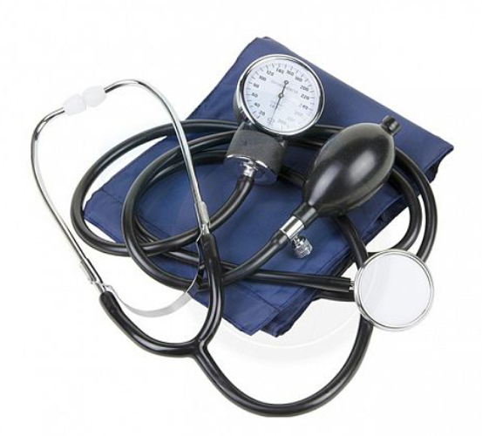

Рис.2.2. Тонометр ВК 2001-3001

Прилад призначений для роботи оточуючого повітря при температурі від 5до 40та відносній вологості 80%. Вимірювальний прилад має такі характеристики: діапазон вимірювання від 0 до 300 мм рт. ст.; межі допустимої похибки  мм рт.ст.; ціна поділки шкали манометра 2 мм рт. ст.

Тонометр має такий принцип дії: мембрана стетоскопа прикладена до внутрішньої частини згину ліктя. Манжета щільно фіксується на плечі, після цього в манжету нагнітається повітря до повного стискання артерії. Цей момент визначають за припиненням звуків. Потім тиск підвищують ще на 30 - 40 мм рт. ст. для підвищення точності вимірювання. Після цього повітря починають повільно випускати (зі швидкістю приблизно 2 мм рт. ст. за секунду). Артерія відкривається та струм крові відновлюється. Коли з'являються перші шуми, тиск на манометрі відповідає систолі (верхньому) тиску. Далі він продовжує знижуватися, завихрення крові при малому просвіті артерії створюють характерні звуки (шуми Короткова). Артерія повністю відкривається, шуми зникають. На манометрі відзначається діастолічний (нижній) тиск.

**2.2.2. Метод пульсометрії.** Метод пульсометрії полягає в тому, що вимірюється пульсація на променевих артеріях правої та лівої руки та визначається симетричність пульсу та його характеристики: частота, ритмічність, наповнення, напруга, висота, форма. У дорослої здорової людини частота пульсу коливається від 60 до 80 ударів на хвилину. На результат впливає положення тіла (у положенні лежачи значення в середньому на 10 ударів менше), стать (у жінок пульс частіше) і вік (з віком його значення зменшується). Пульс вимірювався чотири рази у стані спокою (пауза 5 хвилин), сидячи.

**2.2.3. Метод спірографії.** Метод спірографії полягає у неінвазивному вимірюванні повітряних об’ємів. Використання цього методу передбачає різні показання: діагностика, спостереження, експертна оцінка недієздатності, суспільне здоров’я (епідеміологічне дослідження, розрахунок значень спірометричних показників, клінічні дослідження).

Для спірографії використовували спірограф – діагностичний автоматизований комплекс «Кардіо+» (рис.2.3), який сертифікований і має дозвіл на право застосування в медичній практиці. Комплекс складається з 5-ти приладів, що можуть комплектуватися в будь-якій зручній конфігурації, а саме: 12-ти канального електрокардіографа, велоергометра, реографа, спірографа «Пульмовент» (дослідження функції зовнішнього дихання), фонокардіографа, з можливістю зняття сфігмо-, флебо-, апекс- кардіографічних сигналів. Спірограф призначений для дослідження спокійного дихання, життєвої ємності легенів, форсованого видиху, максимальної вентиляції легенів та проведення фармакотесту. Прилад забезпечує: перегляд на екрані монітору в реальному часі 5-ти сигналів, зберігання відомостей про пацієнта; управління роботою в діалоговому режимі; стерилізацію приймача повітряного потоку доступними методами.

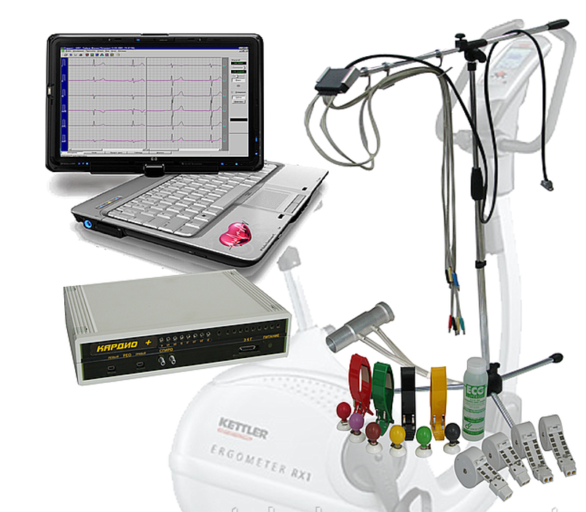

Рис.2.3. Діагностичний автоматизований комплекс «Кардіо+»

Перед початком роботи спірограф передбачає калібрування, що є важливою частиною міжнародних вимог до якісного лабораторного дослідження [52]. Калібрування проводиться для того, щоб встановити взаємозалежність між об’ємом повітря, які показує прилад, та реальними величинами. Об’єм шприца, який використовується для калібрування, має складати 3 літри та мати точність ±15 мл чи ±0,5% від усього діапазону вимірювання. Калібрування проводиться 1 раз на день одноразовим введенням до спірографу 3 літрів повітря із калібрувального шприца. Виміряний об’єм не має відрізнятися від заданого не більш ніж ±3,5%, тобто на 65 мл. Має сучасний інтерфейс програмного забезпечення.

Спірометричні дослідження можна проводити при спокійному та при форсованому диханні. За допомогою форсованого видоху вимірюють ФЖЕЛ та показники об’ємної швидкості повітряного потоку. Вимірювання ФЖЕЛ проводилося таким способом: після спокійного видиху наступним йшов максимально глибокий вдох та без паузи видихалося повітря із максимальним зусиллям. Маневр ФЖЕЛ можна умовно поділити на три етапи: максимальний вдих, форсований видих, продовження видиху до кінця дослідження. Дослідник має продемонструвати правильне виконання маневру тим, у кого вимірює ФЖЕЛ. Усі дослідження легеневої функції виконуються із затисканням носу. При цьому треба уважно спостерігати за особою, яка виконує маневр ФЖЕЛ, щоб запобігти не бажаним явищам, пов’язаним із різким та глибоким видихом, тобто запобігти синкопальним станам – короткочасній, раптовій втраті свідомості [53].

Відповідно до стандартів American Thoracic Society i European Respiratory Society 2019 [54], перед проведенням спірометрії учасникам ЕГ та КГ необхідно надати максимально точну інструкцію про те, як підготуватися до дослідження: не вживати психоактивні речовини (наприклад, алкоголю) за 8 годин до дослідження; уникати інтенсивного фізичного навантаження за 1 годину до дослідження (ризик розвитку бронхоспазму); не вживати велику кількість їжі протягом двох годин перед дослідженням; надіти одяг, який не обмежує рухи грудної клітки та живота; утриматись (для учасників КГ) від прийому інгаляційних лікарських засобів перед проведенням дослідження. Дослідження завжди слід припинити, як тільки учасники ЕГ або КГ повідомлять про біль у грудній клітці або про інші тривожні симптоми.

**2.2.4. Критерії якості спірометрії та особливості інтерпретації її результатів.** Якість спірометрії залежить від ряду чинників, які умовно можна поділити на три основні групи:

1) ті, що залежать від обстежуваного: стану його дихальної системи, ступеня зусиль, які він докладає при виконанні дихальних маневрів, його здатність виконувати повторювані маневри;

2) компетенції того, хто проводить дослідження на основі використання спірографів: освіченість у фізіології дихання, навички застосування цих знань у діагностичному процесі, володіння методикою проведення процедури;

3) рівень апаратного (технічного) забезпечення [55].

На результати спірометрії впливає ряд факторів, які необхідно враховувати під час проведення вимірювань. Перелічимо основні з них:

1. Кашель не повинен переривати дихальний маневр. У першу секунду форсованого видиху він впливає на величину його об’єму.

2. Витікання повітря із ротової порожнини при неміцному притисканні губ до тубусу призводить до зниження спірометричних показників.

3. Відтворюваність дихальних маневрів: різниця між двома найбільшими ФЖЕЛ має складати менше 150 мл; різниця між двома найбільшими ОФВ – менше 150 мл. Якщо абсолютні значення ФЖЕЛ не перевищують 1 л, то допустима різниця між маневрами має складати не більше 100 мл. За одне дослідження не дозволяється проводити більше 8 маневрів.

При проведенні спірометрії необхідно враховувати, що у пацієнтів із захворюваннями легень ФЖЕЛ може бути суттєво менше, ніж ЖЕЛ, виміряна при спокійному диханні. У таких пацієнтів час видиху може перевищувати 15 – 20 секунд, а експіраторний потік в кінці маневру може бути настільки малим, що спірометр може не зафіксувати його значення. Виконання тривалого форсованого видиху у цьому випадку може викликати неприємні відчуття у пацієнта. Для запобігання цьому замість ФЖЕЛ використовують показник ОФВ – об’єм повітря, що видихається за 1 секунду. У здорових осіб ОФВ ненабагато менше за ФЖЕЛ. Більш короткий маневр ОФВ знижує ризик розвитку синкопальних станів у пацієнтів під час дослідження.

Для інтерпретації результатів, отриманих під час спірометрії, доцільно дотримуватися таких правил [53]:

1. Значення ФЖЕЛ та ОФВ1 обирають не менше, ніж із трьох маневрів. Результати дослідження аналізують за маневром із максимальними ФЖЕЛ та ОФВ1.

2. Існують різні способи обчислення норм для показників спірометрії. У більшості випадків – це обчислення середніх значень, які отримують для здорових людей, які не палять. Для порівняння із нормою слід обирати ті величини, при яких у дорослих різниця між виміряними та обчисленими величинами є мінімальною. Норми залежать від антропометричних параметрів: зріст, стать, вік. При обчисленні показників у нормі для осіб із кіфосколіозом замість зросту враховують розмах верхніх кінцівок. У жінок об’єм легень менший, ніж у чоловіків такого самого зросту.

3. Інтерпретація результатів спірометрії ґрунтується на аналізі основних спірометричних параметрів (ОФВ, ЖЕЛ, ОФВ/ЖЕЛ). При цьому не допускається констатація фактів, що одні показники у нормі, а інші – відрізняються від норми. До інтерпретації результатів функціонального дослідження мають застосовуватися принципи клінічного прийняття рішення, де імовірність хвороби після проведення дослідження оцінюється із врахуванням імовірності хвороби до проведення дослідження. Інтерпретація багатьох досліджень проводиться при відсутності будь-якої клінічної інформації. Тому перед проведенням дослідження науковці [53] радять з’ясовувати, на яке клінічне питання треба дати відповідь та записати, за наявності, респіраторні симптоми: кашель, мокрота, хрипи, задишка.

4. Зниження відношення ОФВ1/ФЖЕЛ при нормальному ФЖЕЛ свідчить про обструкцію дихальних шляхів. Патофізіологічною основою зниження максимального експіраторного потоку при бронхіальній обструкції є підвищення опору дихальних шляхів.

5. Рестриктивні порушення вентиляції обумовлені процесами, які знижують еластичність легень та обмежують наповнення легень повітрям. На початку розвитку патологічних порушень, коли об’єм легень ще не знижений, швидкісні показники та відношення ОФВ1/ФЖЕЛ можуть збільшуватися внаслідок того, що паренхіма легень здійснює значний розтягуючий вплив на дихальні шляхи.

Для інтерпретації результатів, одержаних внаслідок використання спірометрії, часто дотримуються алгоритму, поданого на рисунку 2.4, спираючись на такі поняття, як «нижня межа норми» (НМН) та «належне значення» (НЗ) [56].

ОФВ 1 /ФЖЕЛ



обструкція



обструкція відсутня

**ОФВ (% НЗ)**

**ФЖЕЛ?**





 

варіант норми?

рестрикція ймовірна

рестрикція малоймовірна

|  |  |
| --- | --- |
| ОФВ 1(% НЗ) | Ступінь порушення |
| % | легкий |
| 60 – 69 % | помірний |
| 50 – 59 % | середньої важкості |
| 35 – 49 % | важкий |
| % | дуже важкий |

Рис.2.4. Алгоритм оцінки спірометричного дослідження

Таким чином, згідно запропонованого алгоритму, розрізняють такі патерни: нормальний, обструктивний, рестриктивний, змішаний (якщо людина є курцем протягом тривалого часу та має фіброзне захворювання).

Для більш повної інтерпретації одержаних результатів методом спірометрії використовують відображення інформації у вигляді кривих:

1. «Об’єм – час», де по горизонтальній вісі (вісі абсцис) відкладений час, а по вертикальній (вісі ординат) – об’єм.

2. «Потік – об’єм», де по горизонтальній вісі абсцис відображається значення об’єму в літрах.

Спірограф SP 10, обраний нами для проведення експерименту, має функцію автоматичного відображення графіків залежності «об’єм – час», «потік – об’єм», графіка тренду та збереження даних у пам’яті приладу. При побудові графіків прийнято вважати, що швидкість видиху позитивна, а вдиху – негативна. При цьому використовується наступне співвідношення сторін: для об’єму від часу (1л:1с) – при тривалості ділянки 6 с; потоку проти об’єму (2л/с:1л) – при повному об’ємі.

Основною перевагою графіка «потік – об’єм» для аналізу дихального маневру обирають те, що крім ПОШ і ФЖЕЛ він наочно показує миттєву об’ємну швидкість на різних рівнях ФЖЕЛ [57] (рис. 2.5), де на графіку по вісі абсцис вказаний об’єм V в літрах, по вісі ординат – повітряний потік Q в літрах за секунду.

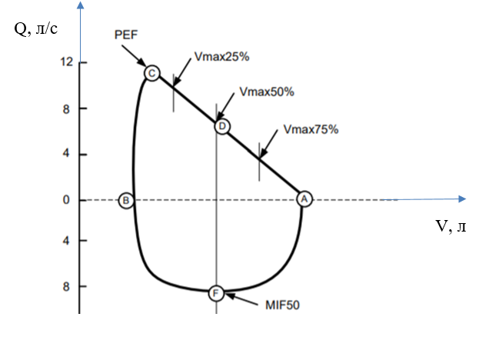

Рис.2.5. Графік «потік – об’єм» форсованого видиху

Графік дозволяє одночасно оцінити динаміку потоку та об’єму видиху. У нормі петля «потік – об’єм» здорової людини нагадує трикутник, основою якого є ФЖЕЛ, а висотою ПОШ. На рис.2.5. використані такі позначення:

- «REF» – ПОШ або пікова швидкість видиху (ПШВ);

- «MIF50» – миттєва об’ємна швидкість у момент досягнення 50% об’єму ФЖЄЛ вдиху, 50% відраховується від початку вдиху;

- , ,  – максимальна об’ємна швидкість видиху на рівні 25%, 50%, 75% відповідно;

- «А» – точка, яка відповідає початку вдиху;

- «B» – точка, яка відповідає видиху;

- «С» – точка, де реєструється ПОШ видиху;

- «D» – точка, яка відповідає максимальному експіраторному потоку в середині ФЖЄЛ;

- «F» – точка, яка відповідає максимальному інспіраторному потоку в середині ФЖЄЛ.

Графік «об’єм – час» (рис.2.6) містить таку інформацію: ДО – дихальний об’єм, Євд – ємність видиху, ЖЕЛ – життєва ємність легень, ЗЄЛ – загальна ємність легень, ЗО – залишковий об’єм, РОвд – резервний об’єм вдиху, РОвид – резервний об’єм видиху, ФЗЄ – функціональна залишкова ємність [54]. Це пов’язано з тим, що можуть спостерігатися добові коливання ОФВ (3%) ті пікової швидкості видиху (6%) – після обіду показники можуть бути нижчими, ніж зранку. Перед дослідженням необхідно виміряти для кожного учасника ЕГ та КГ зріст (із точністю до першого знаку після коми) та вагу (до найближчих 0,5 кг).

Одним з основних елементів спірометричного дослідження є оцінка відповіді на бронхолітик. Тому перше дослідження проводиться обов’язково із бронхолітиком, подальші дослідження можуть проводитися за його наявності або без бронхолітика. Проба із бронхолітиком вважається технічно правильною, якщо буде отримано 3-х технічно правильних вимірювань ОФВ та ФЖЕЛ також після інгаляції лікарськими засобами. Відповідно, проба з бронхолітиком доповнює діагностичне спірометричне дослідження. У нових стандартах [58] термін «тест на зворотність бронхіальної обструкції» змінено на термін «тестування на чутливість до бронхолітика», оскільки проба на чутливість до бронхолітика – це визначення ступеня поліпшення швидкісних показників спірометрії у відповідь на застосування препарату.

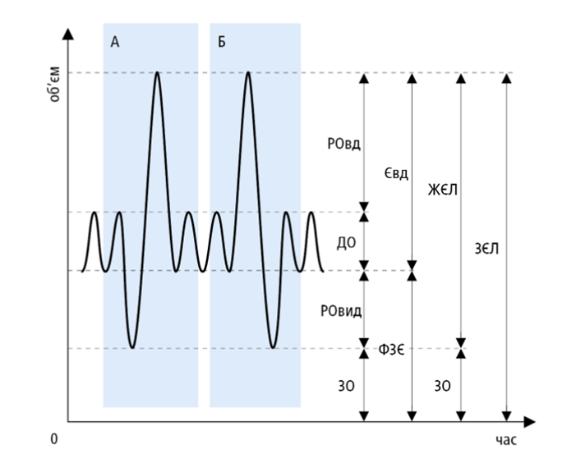

Рис.2.6. Графік залежності об’єму повітря від часу

**2.2.5. Статистичний аналіз даних.** Для статистичної обробки отриманих результатів був використаний Q-критерій Розенбаума [59], який застосовують для оцінки відмінностей між двома вибірками за рівнем ознаки, яку можна кількісно виміряти. Цей непараметричний критерій був обраний тому, що він дозволяє швидко оцінити відмінності між двома вибірками за будь-якими ознаками. Якщо Q-критерій виявляє достовірні відмінності між вибірками із рівнем значущості p, то можна обмежитись лише ним та уникнути використання інших критеріїв. Критерій був обраний також тому, що він застосовується у тих випадках, коли дані представлені в порядковій шкалі та змінюються в певному діапазоні [59].

При цьому були враховані такі обмеження для Q-критерію Розенбаума:

1) у кожній вибірці мають бути дані не менше, як для 11-ти осіб;

2) якщо у кожній з вибірок більше 51 спостереження, але менше за 100, то абсолютна величина різниці між значенням першої та другої вибірки не повинна бути більше 20 спостережень;

3) діапазони значень у двох вибірках не мають співпадати між собою.

Для перевірки достовірності та подання кінцевих результатів розподіл ознак аналізувався за законом Гауса. Оцінка статистичної значущості та перевірки наявності різниці між групами проводилась за U-критерієм Манна-Уітні або критерієм Розенбаума.

Загальна структура другого етапу дослідження подана на рисунку 2.7.

**Метод пульсометрії**

**Метод сфігмоманометрії**

Другий етап дослідження

**Вимірювання показників функціональної активності КРС**

**Вимірювання ЧСС**

**Вимірювання**

**ДАТ, САТ**

**Метод статистичного аналізу даних**

**Метод спірографії**

**Перевірка одержаних результатів на основі:**

**- Q-критерію Розенбаума;**

**- закону Гауса;**

**- U-критерію Манна-Уітні.**

**Вимірювання ФЖЄЛ, ОФВ, ПОШ**

Рис.2.7. Структура другого етапу дослідження

# РОЗДІЛ 3

# РЕЗУЛЬТАТИ ДОСЛІДЖЕННЯ ТА ЇХ ОБГОВОРЕННЯ

## **3.1. Результати сфігмоманометрії та пульсометрії для контрольної групи студентів**

Для юнаків та дівчат КГ були проведені вимірювання показників САТ і ДАТ при відносному м’язовому спокої (таблиця 3.1), що відображено у наших публікаціях [60; 61; 62; 63].

Таблиця 3.1

Розподіл вимірюваних показників ДАТ і САТ (у мм рт.ст) для студентів-медиків

|  |  |  |  |  |  |  |  |
| --- | --- | --- | --- | --- | --- | --- | --- |
| Підгрупа юнаків  (16 осіб) | | Підгрупа дівчат  (29 осіб) | | Підгрупа юнаків  (16 осіб) | | Підгрупа дівчат  (29 осіб) | |
| САТ,  мм рт.ст. | Кіль-  кість  осіб  у % | САТ,  мм рт.ст. | Кіль-  кість  осіб  у % | ДАТ,  мм рт.ст. | Кіль-  кість  осіб  у % | ДАТ,  мм рт.ст. | Кіль-  кість  осіб  у % |
|  |  | 110 | 10 |  |  | 76 | 21 |
|  |  | 112 | 3 |  |  | 78 | 27 |
|  |  | 114 | 10 | 80 | 30 | 80 | 52 |
|  |  | 116 | 63 | 82 | 51 |  |  |
| 118 | 19 | 118 | 7 | 84 | 19 |  |  |
| 120 | 16 | 120 | 7 |  |  |  |  |
| 122 | 14 |  |  |  |  |  |  |
| 124 | 51 |  |  |  |  |  |  |

Згідно розподілу одержаних результатів у підгрупі юнаків САТ переважно становить 124 мм рт.ст., для дівчат він складає 116 мм рт.ст. Таким чином, значення САТ у юнаків перевищують вікову норму, у дівчат – менше вікової норми.

Для подальшого аналізу одержаних результатів у студентів КГ було проведено опитування (додаток А) щодо наявності у них суб’єктивних симптомів: швидка втомлюваність (41%), депресивний настрій (38%), сонливість (44%), безпідставні головні болі (22%). Вищевказані ознаки синдрому хронічної втоми були характерні для дівчат із показниками артеріальної гіпотонії. Слід також зазначити, що переважна більшість студентів-юнаків (56%) відповіли, що вони не помічають патологічних станів. Розбіжності в одержаних результатах для дівчат та юнаків можна пояснити фізіологічними відмінами чоловічого та жіночого організмів: у юнаків організм краще пристосований до більших фізичних навантажень та до виконання більш складної роботи. Також необхідно враховувати, що переважна більшість студентів-юнаків із КГ виросли у сільській місцевості та з дитинства постійно залучалися батьками до роботи по господарству. Високі показники САТ у юнаків також можна пояснити тим, що вікова та гендерна динаміка САТ має розбіжності: становлення АТ відповідає їх статевому дозріванню, тобто збільшення САТ пояснюється посиленням гормональної активності у юнаків у цей період.

Виміряні величини САТ у підгрупі юнаків, у тому числі мода 124 мм рт.ст., входять до діапазону (116,62 мм р.ст.; 126,82 мм рт.ст.) та, згідно проведених нами обчислень [60] за законом Гауса, є достовірними. Середній показник САТ для КПГ юнаків: , мм рт.ст. Відповідно, виміряні величини САТ у підгрупі дівчат, у тому числі мода 116 мм рт.ст., входять до діапазону (109,72 мм рт.ст.; 121,84 мм рт.ст.) та, згідно закону Гауса, є також достовірними. Середній показник САТ для КПГ дівчат: , мм рт.ст. На основі використання критерію Розенбаума приходимо до висновку про те, що середнє значення САТ КПГ перевищує середнє значення САТ КПГ дівчат. Різниця становить 6,30 мм рт.ст. Проаналізуємо показники ДАТ для двох КПГ, які подані у таблиці 3.1. Згідно розподілу одержаних результатів у підгрупі юнаків ДАТ переважно становить 82 мм рт.ст., для дівчат він складає 80 мм рт.ст. Таким чином, у юнаків значення ДАТ перевищують вікову норму.

Виміряні величини ДАТ у підгрупі юнаків, у тому числі мода 82 мм рт.ст., входять до діапазону (78,98 мм рт.ст.; 84,54 мм рт.ст.) та, згідно проведених нами обчислень [63], за законом Гауса, є достовірними. Середній показник ДАТ для КПГ юнаків: , мм рт.ст. Відповідно всі виміряні величини ДАТ у підгрупі дівчат, у тому числі мода 80 мм рт.ст., входять до інтервалу (75,54 мм рт.ст.; 81,82 мм рт.ст.) та, згідно закону Гауса, є також достовірними. Середній показник ДАТ для КПГ дівчат: , мм рт.ст. На основі використання критерію Розенбаума приходимо до висновку про те, що середнє значення ДАТ КПГ юнаків перевищує середнє значення ДАТ КПГ дівчат на 3,13 мм рт.ст.

Проаналізуємо значення ЧСС, одержані методом пульсометрії для студентів-медиків, які подані у таблиці 3.2.

Таблиця 3.2

Значення ЧСС для КГ студентів-медиків

|  |  |  |  |  |  |  |
| --- | --- | --- | --- | --- | --- | --- |
| ЧСС,  ударів  за хв | Кількість  юнаків | Кількість  юнаків  (у %) | Ймо-  вір-  ність | Кількість  дівчат | Кількість  дівчат  (у %) | Ймо-  вір-  ність |
| 77 | 1 | 4 | 0,06 | 4 | 12 | 0,14 |
| 78 | 4 | 33 | 0,25 | 12 | 42 | 0,41 |
| 79 | 1 | 4 | 0,06 | 10 | 38 | 0,34 |
| 80 | 2 | 12 | 0,13 | 3 | 8 | 0,11 |
| 81 | 8 | 47 | 0,50 |  |  |  |
| Всього | 16 осіб | 100 | 1 | 29 осіб | 100 | 1 |

Згідно одержаних результатів, переважна кількість юнаків має ЧСС 81 уд/хв. Для дівчат значення ЧСС переважно складає 78 уд/хв. Порівнюючи результати таблиці 3.1 і таблиці 3.2, можна стверджувати, що збільшення значення САТ призводить до зростання ЧСС. Виміряні величини ЧСС у підгрупі юнаків, у тому числі мода 81 уд/хв, входять до діапазону (74,84 мм рт.ст; 84,68 мм рт.ст.) та, згідно проведених нами обчислень [64], за законом Гауса, є достовірними. Середній показник ЧСС для КПГ юнаків:  *уд/хв.* Відповідно всі виміряні величини ЧСС у підгрупі дівчат, у тому числі мода 78 уд/хв, входять до діапазону (76,70 мм рт.ст.; 80,14 мм рт.ст.) та, згідно закону Гауса, є достовірними. Середній показник ЧСС для КПГ дівчат:   *уд/хв.*

Таким чином, порівнюючи одержані результати ЧСС для кожної підгрупи, приходимо до висновку про те, що середнє значення ЧСС КПГ юнаків майже не перевищує середнє значення ЧСС КПГ дівчат, оскільки різниця складає лише 1,34 уд/хв, що може бути обумовлено похибкою вимірювання, яка знаходиться в межах .

Для осіб юнацького віку ВООЗ визначені такі норми: САТ становить менше 120 мм рт. ст., ДАТ – менше 80 мм рт. ст.; ЧСС – у стані спокою 60-80 уд/хв. Порівнюючи виміряні результати (таблиця 3.3) із віковими нормами, можна стверджувати, що у дівчат-медиків значення ДАТ, САТ, ЧСС знаходиться в межах вікових норм, а для хлопців-медиків значення ДАТ і САТ перевищують норму.

Таблиця 3.3

Узагальнені результати ДАТ, САТ, ЧСС для студентів-медиків КГ

|  |  |  |  |
| --- | --- | --- | --- |
| Виміряні величини | Вікова норма | Дівчата | Юнаки |
| САТ, мм рт.ст. |  |  |  |
| ДАТ, мм рт.ст. |  |  |  |
| ЧСС, уд/хв | 60-80 |  |  |

Примітка:* – достовірність різниці між групою дівчат та юнаків p<0,05.

Відповідно, формулювання більш точних висновків щодо функціонування КРС студентів-медиків потребує, на наш погляд, проведення додаткових досліджень на основі використання методу спірографії.

## **3.2. Результати сфігмоманометрії та пульсометрії для експериментальної групи студентів**

З метою подальшого порівняння результатів, одержаних для контрольної групи були проведені вимірювання показників САТ і ДАТ при відносному м’язовому спокої для юнаків та дівчат ЕГ (таблиця 3.4), через місяць після лікування у стаціонарі коронавірусної хвороби Covid-19 (середнього ступеня тяжкості). Згідно розподілу одержаних результатів в ЕПГ юнаків САТ переважно становить 118 мм рт.ст., для дівчат він складає 116 мм рт.ст. Відповідно, і для юнаків, і для дівчат одержані результати менші за вікову норму.

Таблиця 3.4

Розподіл вимірюваних показників ДАТ і САТ (у мм рт.ст) для осіб ЕГ

|  |  |  |  |  |  |  |  |
| --- | --- | --- | --- | --- | --- | --- | --- |
| Підгрупа юнаків  (19 осіб) | | Підгрупа дівчат  (26 осіб) | | Підгрупа юнаків  (19 осіб) | | Підгрупа дівчат  (26 осіб) | |
| САТ,  мм рт.ст. | Кіль-  кість  осіб  у % | САТ,  мм рт.ст. | Кіль-  кість  осіб  у % | ДАТ,  мм рт.ст. | Кіль-  кість  осіб  у % | ДАТ,  мм рт.ст. | Кіль-  кість  осіб  у % |
|  |  | 112 | 11,5 |  |  | 78 | 17.0 |
|  |  | 114 | 7,7 | 80 | 27.0 | 80 | 20,2 |
|  |  | 116 | 40,2 | 82 | 15,5 | 82 | 62,8 |
| 118 | 63,2 | 118 | 15,4 | 84 | 57,5 |  |  |
| 120 | 10,5 | 120 | 25,2 |  |  |  |  |
| 122 | 26,3 |  |  |  |  |  |  |

Для подальшого аналізу одержаних результатів у респондентів ЕГ було проведено опитування (додаток А) щодо наявності у них суб’єктивних симптомів після лікування: швидка втомлюваність (62%), депресивний настрій (51%), сонливість (49%), безпідставні головні болі (29%). Результати опитування можна пояснити тим, що коронавіруси можуть здійснювати значний негативний вплив на організм людини: на роботу нервової системи та серця, у тому числі на хіміко-біологічному рівні [65]. Механізм проникнення коронавірусу у клітину передбачає такі основні етапи: вірус зв’язується з рецептором або рецепторами клітини; ліпіди оболонки та мембрани вірусу з’єднуються із плазматичною мембраною клітини; геном вірусу вивільняється в клітині господаря, де відбувається реплікація його геномного матеріалу. Вірус SARS-CoV-2 використовує для проникнення в клітини різні рецептори: взаємодія з CD26 впливає на імунорегуляцію; CD147 сприяє проникненню збудника малярії в еритроцити; NRP1 забезпечує накопиченню вірусу в респіраторному та ольфакторному епітелії. Про негативний вплив коронавірусної інфекції на психічний стан людей, появу депресії, особливо у молоді віком 18 – 25 років, зазначають у своїх дослідженнях вчені із Норвегії та Канади [66]. Ізоляція та карантинні заходи призводять до зростання у юнаків та дівчат рівня тривожності, безсоння та емоційної нестабільності.

Виміряні величини САТ у підгрупі юнаків, у тому числі мода 118 мм рт.ст., входять до інтервалу (115,78 мм рт.ст.; 123,28 мм рт.ст.) та, згідно проведених нами обчислень [67], за законом Гауса, є достовірними. Середній показник САТ ЕПГ юнаків: *мм рт.ст*.Виміряні величини САТ у підгрупі дівчат, у тому числі мода 116 мм рт.ст., входять до інтервалу (111,58 мм рт.ст.; 121,9 мм рт.ст.) та, згідно закону Гауса, є достовірними. Середній показник САТ ЕПГ дівчат: *мм рт.ст.* Порівняння середніх показників САТ для ЕПГ дозволяє стверджувати, що середнє значення САТ у юнаків перевищує середнє значення САТ у дівчат на 2,49 мм рт.ст. Одержані результати можна пояснити тим, що у юнаків, порівняно із дівчатами, більш швидко змінюється частота дихання, тиск та напруженість у малому колі кровообігу. Слід також враховувати, що у дівчат, на відміну від юнаків, система кровообігу більш лабільна. Зменшення середнього значення САТ у юнаків обумовлено тим, що на фоні коронавірусної хвороби Covid-19 виникають проблеми з роботою як центральної, так і вегетативної нервової системи, яка контролює та регулює функціонування усіх внутрішніх органів. Зауважимо, що зміни САТ коригуються переважно посильними фізичними та психотерапевтичними вправами, спрямованими на заспокоєння нервової системи.

В ЕПГ юнаків ДАТ переважно становить 84 мм рт.ст., для дівчат він складає 82 мм рт.ст. (таблиця 3.4). Таким чином у юнаків та дівчат значення ДАТ перевищують вікову норму. Виміряні величини ДАТ у підгрупах юнаків та дівчат, у тому числі мода (84 мм рт.ст. – для юнаків, 82 мм рт.ст. – для дівчат), згідно проведених нами обчислень [67], входять відповідно до інтервалів (79,14 мм рт.ст.; 84,24 мм рт.ст.), (77,98 мм рт.ст.; 83,90 мм рт.ст.) і за законом Гауса є достовірними. Середній показник ДАТ для ЕПГ юнаків та дівчат становить відповідно: , мм рт.ст., ,

 мм рт.ст.

Порівняння середніх показників ДАТ для ЕПГ дозволяє стверджувати, що середнє значення ДАТ у юнаків не перевищує середнє значення ДАТ у дівчат – різниця становить 1,71 мм.рт.ст., що можна пояснити наявністю похибки вимірювання тонометра ( мм рт.ст.). Проаналізуємо значення ЧСС, подані у таблиці 3.5, одержані методом пульсометрії для членів ЕПГ.

Таблиця 3.5

Значення ЧСС для членів експериментальної групи

|  |  |  |  |  |  |  |
| --- | --- | --- | --- | --- | --- | --- |
| ЧСС,  ударів  за хв | Кількість  юнаків | Кількість  юнаків  (у %) | Ймо-  вірність | Кількість  Дівчат | Кількість  дівчат  (у %) | Ймо-  вірність |
| 76 |  |  |  | 8 | 31 | 0,31 |
| 77 | 2 | 10 | 0,11 | 2 | 8 | 0,08 |
| 78 | 9 | 49 | 0,47 | 4 | 15 | 0,15 |
| 79 | 1 | 5 | 0,05 | 6 | 23 | 0,23 |
| 80 | 5 | 26 | 0,26 | 1 | 4 | 0,04 |
| 81 | 2 | 10 | 0,11 | 5 | 19 | 0,19 |
| Всього | 19 | 100 | 1 | 26 | 100 | 1 |

Згідно результатів, переважна кількість юнаків має ЧСС 78 уд/хв. Для дівчат значення ЧСС переважно складає 76 уд/хв. Виміряні величини ЧСС у підгрупі юнаків, у тому числі мода 78 уд/хв, згідно проведених нами обчислень [64], входять до інтервалу (76,29 мм рт.ст.; 81,71 мм рт.ст.) та, згідно закону Гауса, є достовірними. Середній показник ЧСС для ЕПГ юнаків: , уд/хв. Відповідно, виміряні величини ЧСС у підгрупі дівчат, у тому числі мода 76 уд/хв, входять до інтервалу (74,50 мм рт.ст.; 81,86 мм рт.ст.) та, згідно закону Гауса, є достовірними. Середній показник ЧСС для ЕПГ дівчат: , уд/хв.

Аналізуючи результати ЧСС для ЕПГ, приходимо до висновку про те, що середнє значення ЧСС ЕПГ юнаків не перевищує середнє значення ЧСС ЕПГ дівчат, оскільки різниця складає лише 0,59 уд/хв, що можна пояснити суб’єктивною похибкою, що знаходиться в межах ()уд/хв.

Порівнюючи виміряні результати (таблиця 3.6) із віковими нормами, можна стверджувати, що у осіб ЕПГ у юнаків та дівчат значення САТ та ЧСС знаходиться в межах вікових норм, а значення ДАТ у юнаків перевищує норму.

Таблиця 3.6

Узагальнені результати ДАТ, САТ, ЧСС для юнаків та дівчат ЕГ

|  |  |  |  |
| --- | --- | --- | --- |
| Виміряні величини | Вікова норма | Дівчата | Юнаки |
| САТ, мм рт.ст. |  |  |  |
| ДАТ, мм рт.ст. |  |  |  |
| ЧСС, уд/хв | 60-80 |  |  |

Примітка:* – достовірність різниці між групою дівчат та юнаків p<0,05.

Згідно зведеної таблиці результатів вимірювання, одержаних методом сфігмоманометрії та пульсометрії для членів КПГ та ЕПГ (таблиця 3.5 додаток Б), середнє значення САТ КПГ юнаків, порівняно із середнім значенням САТ ЕПГ юнаків, відрізняється на 2,49 мм рт.ст. Середній показник САТ ЕПГ дівчат, порівняно із середнім значенням САТ КПГ дівчат, не відрізняється – різниця між ними становить 1,32 мм рт.ст., що можна пояснити наявністю похибки вимірювання тонометра ( 1,5 мм рт.ст.).

Аналіз середніх показників ДАТ ЕПГ та КПГ доводить, що:

1) для юнаків ЕПГ середній показник ДАТ не відрізняється від показників КПГ – різниця становить 0,88 мм рт.ст., що можна пояснити наявністю інструментальної похибки приладу;

2) для дівчат ЕПГ середній показник ДАТ відрізняється від показників КПГ на 2,3 мм рт.ст.

Порівнюючи значення ЧСС для КПГ та ЕПГ юнаків та дівчат, приходимо до висновку про те, що: у юнаків КГ значення ЧСС більше на 0,49 мм рт.ст., ніж у юнаків ЕГ; у дівчат КГ значення ЧСС більше на 0,22 мм рт.ст., ніж у дівчат ЕГ.

## **3.3. Результати спірографії для контрольної групи студентів-медиків**

Метод спірографії для осіб КГ було використано з метою отримання даних для об’єктивного дослідження КРС: виявлення у студентів-медиків можливого ослаблення дихальної мускулатури, ускладнення вдиху чи видиху, наявності задишки та ін. Вивчення функцій зовнішнього дихання є невід’ємною складовою біологічних досліджень, клінічної медицини та виконує ряд задач для умовно-здорових осіб: навчання прийомам правильного дихання, переконання у необхідності дотримання здорового способу життя, діагностика функціонування респіраторної системи.

Респіраторна система забезпечує максимальну ефективність вентиляції легень. Функціонально вона має три складові: грудна клітка, повітряносні шляхи, легенева паренхіма. Під час руху від центральних повітряносних шляхів до більш дрібних тип повітряного струменя змінюється від турбулентного до ламінарного. Дрібні респіраторні шляхи можуть бути стиснені під час швидкого видиху. Тому потік повітря, який видихається, обмежений як в нормі, так і під час захворювання легень, що враховано нами під час вивчення результатів спірометрії: за допомогою аналізу видиху у досліджуваних осіб виявлено можливі легеневі порушення.

Відповідно, при проведенні експерименту були використані загальні протоколи спірографічних досліджень для осіб КПГ, одержані при використанні діагностичного автоматизованого комплексу «Кардіо+». Загальні протоколи містять інформацію про стать, вік, зріст людини, результати обчислень ФЖЄЛ, , ОФВ1, ОФВ1%, ІТ, , , , ПОШ, , , , діаграми «потік – об’єм» та висновки щодо функціонування дихальної системи (рис.3.1).

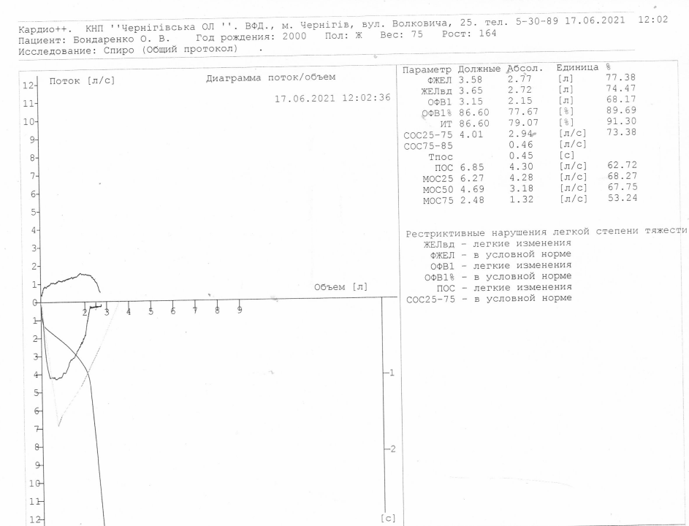

Рис.3.1. Фрагмент загального протоколу результатів спірографічних

досліджень для студентки КПГ

Результати спірографічного дослідження ОФВ1, ФЖЄЛ,  для КПГ юнаків (16 осіб) та дівчат (29 осіб) подані відповідно у таблицях 3.7 – 3.9, де значення для норми, умовної норми та відхилень, подані у відсотках по відношенню до розрахункової величини згідно стандартних таблиць [68]. Зазначимо, що  – це максимальний об’єм (л), який можна вдихнути після максимально глибокого видиху.

Таблиця 3.7

Результати ОФВ1 для КПГ юнаків та дівчат

|  |  |  |  |  |  |
| --- | --- | --- | --- | --- | --- |
| Результати | Норма | Умовна норма | Відхилення | | |
| Помірні | Значні | Різкі |
| Межі значень, у % |  | 75-85 | 55 - 74 | 35 - 54 |  |
| Кількість юнаків, у % | 4 | 65 | 31 | -- | -- |
| Кількість дівчат, у % | 4 | 27 | 69 | -- | -- |

Таблиця 3.8

Результати ФЖЄЛ для КПГ юнаків та дівчат

|  |  |  |  |  |  |
| --- | --- | --- | --- | --- | --- |
| Результати | Норма | Умовна норма | Відхилення | | |
| Помірні | Значні | Різкі |
| Межі значень, у % |  | 65-69 | 55-64 | 40-54 |  |
| Кількість юнаків, у % | 2 | 72 | 26 | -- | -- |
| Кількість дівчат, у % | 3 | 34 | 63 | -- | -- |

Таблиця 3.9

Результати  для КПГ юнаків та дівчат

|  |  |  |  |  |  |
| --- | --- | --- | --- | --- | --- |
| Результати | Норма | Умовна норма | Відхилення | | |
| Помірні | Значні | Різкі |
| Межі значень, у % |  | 85-90 | 70-84 | 50-69 |  |
| Кількість юнаків, у % | 7 | 67 | 26 | -- | -- |
| Кількість дівчат, у % | 5 | 32 | 63 | -- | -- |

Відповідно до одержаних результатів у КПГ юнаків спостерігається переважно легкий ступінь порушення (умовна норма) таких показників: ОФВ1 (65% ), ФЖЄЛ (72% ),  (67%). Для дівчат КПГ згідно одержаних даних переважно характерний помірний ступінь порушення досліджуваних показників: ОФВ1 (69%), ФЖЄЛ (63%),  (63%). Гендерні відмінності для одержаних значень можна пояснити різним типом дихання: у дівчат переважає грудний тип дихання (розширення грудної клітки шляхом підняття ребер), у юнаків – черевний тип дихання (розширення грудної клітки шляхом деформації діафрагми). Тип дихання не є постійним та може змінюватись в залежності від умов, в яких проводиться дослідження (під час експерименту – в положенні сидячи). При форсованому, тобто посиленому диханні, в акті вдиху бере участь ряд допоміжних дихальних м’язів, які можуть піднімати ребра: mm. pectorals major et minor, mm. serrati anterior. Таким чином, можна зробити висновок, що у дівчат КПГ недостатньо тренована зазначена група м’язів.

З метою порівняння середніх значень  для КПГ юнаків та дівчат були проаналізовані індивідуальні протоколи спірографічних досліджень (таблиця 3.10). Згідно проведених нами обчислень на основі математичної статистики [73] було визначено, що середні значення  для КПГ юнаків та дівчат відрізняються між собою несуттєво та відповідно становлять: , .

Таким чином, середнє значення  КПГ юнаків та дівчат перевищують відповідні загальноприйняті норми: 4,5 – 5 л для чоловіків та 3,5 – 4,0 л для жінок. Одержані результати можна пояснити тим, що значення  відрізняються не лише для певного віку, а й зросту досліджуваних осіб. Маса тіла корелюється із зростом: зв'язок  із масою тіла для нормальної конституції відсутній, а дефіцит або надлишок маси призводять до зниження  по відношенню до зросту досліджуваного. Також одержані результати підтверджують теоретичні положення про те, що основні показники респіраторної системи (ОФВ, ФЖЄЛ, ) збільшуються до 18 років.

Таблиця 3.10

Значення  для КПГ юнаків та дівчат

|  |  |  |  |  |  |  |
| --- | --- | --- | --- | --- | --- | --- |
| , л | Кількість  Юнаків | Кількість  юнаків  (у %) | Ймо-  вірність | Кількість  дівчат | Кількість  дівчат  (у %) | Ймо-  вірність |
| **5,40** | 7 | 43 | 0,43 |  |  |  |
| 5,28 |  |  |  | 1 | 3 | 0,03 |
| 5,22 | 2 | 13 | 0,13 |  |  |  |
| 5,20 | 1 | 6 | 0,06 |  |  |  |
| 5,10 |  |  |  | 3 | 10 | 0,10 |
| 5,00 |  |  |  | 1 | 3 | 0,03 |
| 4,88 |  |  |  | 1 | 3 | 0,03 |
| 4,86 |  |  |  | 4 | 14 | 0,13 |
| 4,84 | 2 | 13 | 0,13 |  |  |  |
| 4,82 |  |  |  | 2 | 7 | 0,07 |
| 4,73 | 3 | 19 | 0,19 |  |  |  |
| 4,66 |  |  |  | 2 | 7 | 0,07 |
| **4,58** |  |  |  | 9 | 33 | 0,34 |
| 2,72 |  |  |  | 1 | 3 | 0,03 |
| 1,68 | 1 | 6 | 0,06 | 5 | 17 | 0,17 |
| Всього | 16 | 100 | 1 | 29 | 100 | 1 |

З метою порівняння показників КПГ юнаків та дівчат на основі аналізу протоколів спірографічних досліджень (таблиця 3.11) були проведені обчислення ОФВ1 на основі математичної статистики [75]:

 – для юнаків,  – для дівчат.

Таблиця 3.11

Значення ОФВ1 для КПГ юнаків та дівчат

|  |  |  |  |  |  |  |
| --- | --- | --- | --- | --- | --- | --- |
| ОФВ1,  л | Кількість  юнаків | Кількість  юнаків  (у %) | Ймо-  вірність | Кількість  дівчат | Кількість  дівчат  (у %) | Ймо-  вірність |
| 3,35 | 2 | 12 | 0,13 |  |  |  |
| 3,32 |  |  |  | 3 | 10 | 0,11 |
| 3,31 | 3 | 20 | 0,19 | 3 | 10 | 0,11 |
| **3,30** | **7** | **44** | **0,43** |  |  |  |
| 3,29 |  |  |  | 2 | 6 | 0,20 |
| **3,25** |  |  |  | **16** | **58** | **0,27** |
| 3,24 | 1 | 6 | 0,06 |  |  |  |
| 3,21 |  |  |  | 3 | 10 | 0,11 |
| 3,20 | 2 | 12 | 0,13 |  |  |  |
| 3,17 |  |  |  | 2 | 6 | 0,20 |
| 3,15 | 1 | 6 | 0,06 |  |  |  |
| Всього | 16 осіб | 100 | 1 | 29 осіб | 100 | 1 |

У переважної більшості дівчат КПГ (58%) значення ОФВ1 знаходиться в межах середньої вікової норми (70 – 80 % від ). Для більшості юнаків (44%) значення ОФВ1 перевищує вказану норму. Такі результати можна пояснити тим, що на значення ОФВ1 впливають механічні властивості легеневої тканини, сила експіраторних м’язів, опір дихальних шляхів, які значно більш розвинені у юнаків, ніж у дівчат. Тому юнаки здатні видихнути більший об’єм повітря, ніж дівчата. Інтенсивність дихання тісно пов’язана з інтенсивністю окислювальних процесів: глибина і частота дихальних рухів зменшуються при спокої та збільшуються при роботі. Одночасно із підсиленням дихання під час фізичних навантажень починається підсилення діяльності серця, що призводить до збільшення ХОК. Вентиляція легень та ХОК збільшуються відповідно до виконаної роботи та підсилення окислювальних процесів.

З метою подальшого порівняння показників КПГ юнаків та дівчат на основі аналізу протоколів спірографічних досліджень (таблиця 3.12) були проведені обчислення ФЖЄЛ на основі математичної статистики [76]:

 – для юнаків;  – для дівчат.

Для одержаних середніх результатів не спостерігаються значні гендерні відмінності значень ФЖЄЛ.

Таблиця 3.12

Значення ФЖЄЛ для КПГ юнаків та дівчат

|  |  |  |  |  |  |  |
| --- | --- | --- | --- | --- | --- | --- |
| ФЖЄЛ,  Л | Кількість  юнаків | Кількість  юнаків  (у %) | Ймо-  вірність | Кількість  дівчат | Кількість  дівчат  (у %) | Ймо-  вірність |
| 3,90 | 1 | 6 | 0,06 |  |  |  |
| **3,78** | **7** | **43** | **0,43** |  |  |  |
| 3,76 |  |  |  | 1 | 3 | 0,03 |
| 3,73 | 3 | 19 | 0,19 | 2 | 7 | 0,07 |
| 3,71 | 2 | 13 | 0,13 | 1 | 3 | 0,03 |
| 3,70 |  |  |  | 1 | 3 | 0,03 |
| **3,67** |  |  |  | **9** | **33** | **0,34** |
| 3,65 |  |  |  | 4 | 14 | 0,13 |
| 3,62 |  |  |  | 2 | 7 | 0,07 |
| 3,60 |  |  |  | 1 | 3 | 0,03 |
| 3,59 | 1 | 6 | 0,06 | 5 | 17 | 0,17 |
| 3,58 | 2 | 13 | 0,13 | 3 | 10 | 0,10 |
| Всього | 16 осіб | 100 | 1 | 29 осіб | 100 | 1 |

Згідно аналізу одержаних результатів ФЖЄЛ для КПГ юнаків та дівчат, значення ФЖЄЛ складають 70-80 % від , що свідчить про відсутність суттєвих порушень функціонування респіраторної системи. Однак, згідно діаграм «потік-об’єм», наявних у загальних протоколах спірографічних досліджень, у дівчат КПГ (7%) спостерігаються рестриктивні порушення легкого (рис.3.1.) або середнього (рис.3.2) ступенів складності функціонування респіраторної системи, для яких характерна дихальна недостатність.

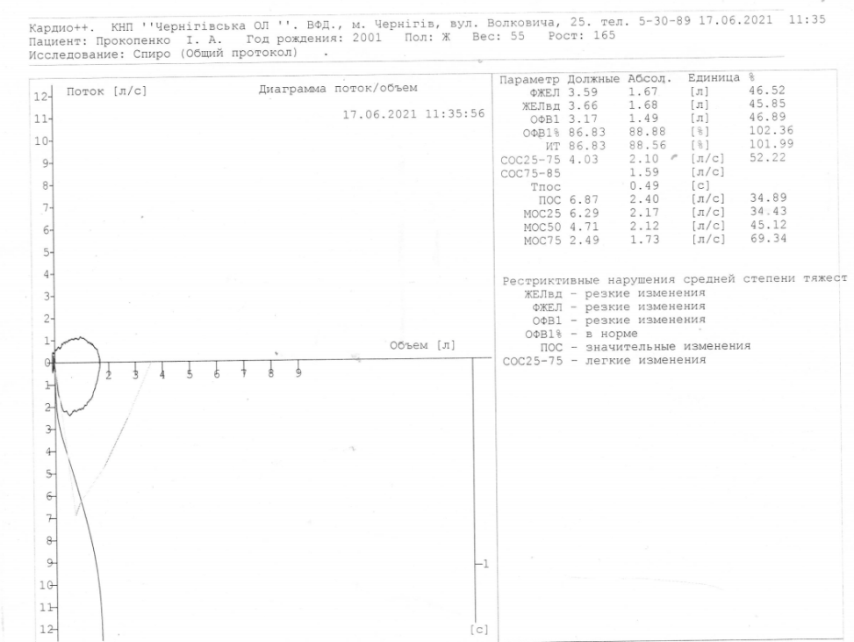

Рис.3.2. Фрагмент загального протоколу спірографічних досліджень,

де відображені реструктивні порушення середнього ступеня

Дихальна недостатність – паталогічний стан, який супроводжується порушенням газового складу крові в бік зниження оксигенації або підвищення кількості вуглекислого газу. Рестриктивний тип дихальної недостатності характеризується зменшенням дихальної поверхні як наслідок дії на легені різних факторів. Обструктивний тип дихальної недостатності виникає внаслідок звуження просвіту дихальних шляхів. Процес може локалізуватися як у верхніх, так і в нижніх дихальних шляхах. Для змін спірограми рестриктивного типу характерне суттєве зменшення функціональної ємності легень при нормальних показниках швидкості потоку. У нормі (рис.2.5) інспіраторна крива петлі (під час вдиху) є симетричною та опуклою, експіраторна крива (під час видиху) лінійна. Максимальна швидкість вдиху при 50% ФЖЄЛ більша за максимальну швидкість видиху при 50% ФЖЄЛ, оскільки під час видиху спостерігається динамічна компресія дихальних шляхів. При рестриктивних порушеннях на діаграмі «потік-об’єм» петля сплющена за рахунок зменшення об’ємів легень. Швидкість повітряних потоків у нормі, оскільки збільшення еластичності легень призводить до відкриття дихальних шляхів. Рестриктивні порушення можуть бути викликані такими причинами: змінами структур, що оточують легені (кіфоз); слабкістю дихальних м’язів (нервово-м’язові захворювання); патологією паренхіми легень (легеневий фіброз).

Оскільки ІТ дорівнює відношенню ОФВ1 та ФЖЄЛ, то середнє значення ІТ для КПГ юнаків та дівчат відповідно дорівнює: , 

Важливим показником для спірографії є сповільнення форсованого видиху за рахунок збільшення опору повітряносних шляхів та зменшення ІТ. При нормальному функціонуванні легень ІТ складає більше 80%, що підтверджує відсутність обструктивних синдромів для КПГ юнаків та дівчат.

Згідно узагальнених основних показників функціонування КРС для КПГ юнаків та дівчат (таблиця 3.13) можна зробити висновок про те, що у цілому ОФВ1, ФЖЄЛ, , ІТ знаходяться в межах вікових норм.

Таблиця 3.13

Основні показники функціонування КРС для КПГ юнаків та дівчат

|  |  |  |  |
| --- | --- | --- | --- |
| Виміряні  величини | Вікова норма | Юнаки | Дівчата |
| , л | 4,53 |  |  |
| ОФВ1, л | 3,24 |  |  |
| ФЖЄЛ, л | 3,62 |  |  |
| ІТ, % | 86 |  |  |

Більш повну інформацію про стан легень студентів-медиків надають додаткові показники, одержані з протоколів спірографічних досліджень: ПОШ, , , . Однак, вони не стільки інформативні, скільки мають більш уточнюючий характер для діагностики функціонування КРС.

Значення максимальних об’ємних швидкостей експіраторного потоку , ,  на різних рівнях ФЖЄЛ (25%, 50%, 75% відповідно) не відіграють суттєвого впливу при визначенні типу та складності порушень легеневої вентиляції, оскільки зазнають значного впливу інструментальної похибки та залежать від експіраторного зусилля людини. Тому зазначені показники, які містять протоколи спірографічних досліджень, в аналізі одержаних результатів не враховувалися.

Значення середньої об’ємної швидкості у середній частині форсованого експіраторного маневру між 25% та 75% ФЖЄЛ () та між 75%-85% ФЖЄЛ () відображають стан прохідності дрібних бронхів та бронхіол та дозволяють виявити ранні обструктивні порушення. За результатами спірографічних досліджень для переважної більшості юнаків та дівчат КПГ ці показники лежать відповідно в межах, які несуттєво відрізняються від індивідуальної норми (таблиця 3.14).

Таблиця 3.14

Додаткові показники функціонування КРС для КПГ юнаків та дівчат

|  |  |  |  |
| --- | --- | --- | --- |
| Виміряні  Величини | Вікова норма | Юнаки | Дівчата |
| , | 4,25 | (2,10; 3,85) | (1,99; 3,63) |
| , | 1,28 | (0,57; 1,59) | (0,26; 1,35) |
| , с |  | (0,43; 0,60) | (0,46; 0,91) |
| *ПОШ,* | 4,25 | (3,53; 6,24) | (2,40; 4,54) |

 є більш чутливим, ніж ОФВ1 під час діагностики ранніх стадій обструктивних захворювань легень, однак цей показник має більш широкий діапазон нормальних значень. Таким чином, згідно одержаних результатів для  та  у юнаків та дівчат КПГ (таблиця 3.14) ранні обструктивні порушення відсутні.

Додатковим інформативним показником функціонування КРС є час досягнення пікової швидкості (). У здорових осіб  складає не більше 3 секунд. На основі загальних протоколів спірографічних досліджень було встановлено, що для КПГ юнаків та дівчат (таблиця 3.14)  лежить в межах норми. Підтвердженням відсутності обструктивних порушень респіраторної системи є результати ПОШ, що мають складати більше 80% від норми. При підвищеному опорі дихальних шляхів знижуються експіраторні та інспіраторні максимальні потоки. На відміну від видиху, при якому максимальні потоки обмежені, не існує механізмів, які обмежують максимальні інспіраторні потоки. Тому значення ПОШ (таблиця 3.14), які лежать в межах вікової норми, на відміну від інших показників, більше залежать від прикладених зусиль особи, яка здійснює дихальні маневри. Відхилення від норми значення ПОШ дозволяє виявляти патології верхніх дихальних шляхів.

Проведений аналіз додаткових результатів спірографічних досліджень для КПГ юнаків та дівчат дозволив підтвердити відсутність у групи зазначених осіб обструктивних порушень.

## **3.4. Результати спірографії для експериментальної групи**

Для осіб ЕГ метод спірографії був використаний з метою виявлення можливої обструктивної недостатності дихання, тобто звуження повітропровідних шляхів та підвищення опору в них руху повітря. При цьому перешкоди руху повітря можуть утворюватися як у верхніх, так і в нижніх дихальних шляхах. Для фіксованої обструкції характерним є те, що просвіт дихальних шляхів майже не змінюється під час вдиху або видиху і спостерігається стенотичне дихання. Серед причин обструкції нижніх дихальних шляхів: надходження в просвіт дрібних бронхів і бронхіол рідини; стовщення слизової оболонки нижніх дихальних шляхів під час запальних процесів; накопичення в бронхах мокротиння; підвищена розтяжність легень унаслідок втрати ними еластичності. Накопичення в бронхах мокротиння найчастіше спостерігається у випадку інфекційно-запальних процесів. Спазм непосмугованих м’язів бронхіол – один із найважливіших механізмів обструкції у випадку запальних процесів у дихальних шляхах. У розвитку спазму можуть брати участь гуморальні і нервові фактори. Серед гуморальних факторів є велика група речовин – медіаторів запалення: гістамін, серотонін, лейкотрієни, кініни, простогландини, тромбоксани. Щодо нервових механізмів: величина просвіту дихальних шляхів регулюється блукаючим і симпатичними нервами [69, с.557].

З метою виявлення наявності обструктивних порушень був також використаний діагностичний автоматизований комплекс «Кардіо+» та одержані протоколи щодо функціонування дихальної системи членів ЕГ. За підсумками аналізу одержаних результатів було встановлено, що у 12 % членів ЕГ був наявний змішаний тип порушення функціонування КРС (рис.3.3 додаток В.1), у 36% – тяжкі обструктивні порушення (рис.3.4 додаток В.2), у 28 % – обструктивні порушення середнього ступеня тяжкості (рис.3.5 додаток В.3), 20% – обструктивні порушення легкого ступеня тяжкості (рис.3.6 додаток В.4). Серед членів ЕГ незначний відсоток молоді (4%), для яких, згідно одержаних протоколів, показники функціонування КРС знаходиться в межах норми.

Результати спірографічного дослідження ОФВ1, ФЖЄЛ,  для ЕПГ юнаків (19 осіб) та дівчат (26 осіб) подані відповідно у таблицях 3.15 – 3.17, де значення для норми, умовної норми та відхилень, подані у відсотках по відношенню до розрахункової величини згідно стандартних таблиць [68].

Таблиця 3.15

Результати ОФВ1 для ЕПГ юнаків та дівчат

|  |  |  |  |  |  |
| --- | --- | --- | --- | --- | --- |
| Результати | Норма | Умовна норма | Відхилення | | |
| Помірні | Значні | Різкі |
| Межі значень, у % |  | 75-85 | 55 - 74 | 35 - 54 |  |
| Кількість юнаків, у % | -- | 1 | 29 | 37 | 33 |
| Кількість дівчат, у % | 1 | 2 | 31 | 39 | 27 |

Таблиця 3.16

Результати ФЖЄЛ для ЕПГ юнаків та дівчат

|  |  |  |  |  |  |
| --- | --- | --- | --- | --- | --- |
| Результати | Норма | Умовна норма | Відхилення | | |
| Помірні | Значні | Різкі |
| Межі значень, у % |  | 65-69 | 55-64 | 40-54 |  |
| Кількість юнаків, у % | 1 | 1 | 21 | 45 | 32 |
| Кількість дівчат, у % | -- | -- | 17 | 46 | 37 |

Таблиця 3.17

Результати  для ЕПГ юнаків та дівчат

|  |  |  |  |  |  |
| --- | --- | --- | --- | --- | --- |
| Результати | Норма | Умовна норма | Відхилення | | |
| Помірні | Значні | Різкі |
| Межі значень, у % |  | 85-90 | 70-84 | 50-69 |  |
| Кількість юнаків, у % | -- | 1 | 28 | 57 | 14 |
| Кількість дівчат, у % | 1 | 2 | 18 | 45 | 34 |

Відповідно до одержаних результатів у ЕПГ юнаків спостерігається відхилення від норми показників ОФВ1, ФЖЄЛ, . З метою порівняння середніх значень для ЕПГ юнаків та дівчат були проаналізовані індивідуальні протоколи спірографічних досліджень (таблиця 3.18). Згідно проведених нами обчислень на основі математичної статистики [73] було визначено, що середні значення  для ЕПГ юнаків та дівчат не суттєво відрізняються між собою та відповідно становлять: ,  .

Таблиця 3.18

Значення  для ЕПГ юнаків та дівчат

|  |  |  |  |  |  |  |
| --- | --- | --- | --- | --- | --- | --- |
| , л | Кількість  юнаків | Кількість  юнаків  (у %) | Ймо-  вірність | Кількість  дівчат | Кількість  дівчат  (у %) | Ймо-  Вірність |
| **5,40** | 2 | 10 | 0,1 |  |  |  |
| 5,28 | 2 | 10 | 0,1 | 1 | 4 | 0,04 |
| 5,22 | 2 | 10 | 0,1 |  |  |  |
| 5,20 |  |  |  |  |  |  |
| 5,10 | 2 | 10 | 0,1 |  |  |  |
| 5,00 |  |  |  |  |  |  |
| 4,88 |  |  |  |  |  |  |
| 4,86 | 2 | 10 | 0,1 |  |  |  |
| 4,84 |  |  |  |  |  |  |
| 4,82 |  |  |  | 2 | 8 | 0,08 |
| 4,66 |  |  |  | 2 | 8 | 0,08 |
| **4,58** |  |  |  |  |  |  |
| 4,48 |  |  |  | 5 | 19 | 0,19 |
| 3,96 |  |  |  |  |  |  |
| 3,85 |  |  |  | 2 | 8 | 0,08 |
| 3,80 |  |  |  |  |  |  |
| 3,77 | 1 | 5 | 0,05 |  |  |  |
| 3,40 | 1 | 5 | 0,05 | 7 | 31 | 0,31 |
| 2,74 | 1 | 5 | 0,05 | 2 | 8 | 0,08 |
| 2,39 | 2 | 10 | 0,1 | 2 | 8 | 0,08 |
| **2,31** | 4 | 25 | 0,25 | 3 | 6 | 0,06 |
| Всього | 19 | 100 | 1 | 26 | 100 | 1 |

Одержане значення  для юнаків ЕПГ, які перехворіли Covid-19, на 22% менше значення для юнаків КПГ . Значення  для дівчат, які перехворіли на Covid-19, на 25% менше значення  для дівчат КПГ 

Зменшення значення  можна пояснити проявами пневмофіброзу та зниженням дифузійної здатності легень. У цьому випадку відбувається деструкція ендотеліальних та епітеліальних мембран, еластичного каркасу на фоні посилення запальної інфільтрації, що поширюється периваскулярно та перибронхово. Як ускладнення надалі внаслідок формування альвеоло-капілярного блоку може розвиватися гіпертензія малого кола кровообігу [70, с. 431].

З метою порівняння показників ЕПГ юнаків та дівчат на основі аналізу протоколів спірографічних досліджень (таблиця 3.19) були проведені обчислення ОФВ1 на основі математичної статистики та одержані відповідно такі результати:, .

Таблиця 3.19

Значення ОФВ1 для ЕПГ юнаків та дівчат

|  |  |  |  |  |  |  |
| --- | --- | --- | --- | --- | --- | --- |
| ОФВ1,  л | Кількість  Юнаків | Кількість  юнаків  (у %) | Ймо-  вірність | Кількість  дівчат | Кількість  дівчат  (у %) | Ймо-  вірність |
| 3,96 | 1 | 5 | 0,05 |  |  |  |
| 2,98 | 1 | 5 | 0,05 |  |  |  |
| 2,46 |  |  |  | 2 | 8 | 0,08 |
| 2,42 |  |  |  | 2 | 8 | 0,08 |
| 2,30 | 11 | 60 | 0,60 | 2 | 8 | 0,08 |
| 2,24 |  |  |  | 2 | 8 | 0,08 |
| 2,22 |  |  |  |  |  |  |
| 2,19 | 2 | 10 | 0,10 | 12 | 44 | 0,44 |
| 1,71 | 1 | 5 | 0,05 | 3 | 12 | 0,12 |
| 1,60 | 2 | 10 | 0,10 | 2 | 8 | 0,08 |
| 1,09 | 1 | 5 | 0,05 | 1 | 4 | 0,04 |
| Всього | 19 осіб | 100 | 1 | 26 осіб | 100 | 1 |

Значення ОФВ1 для юнаків та дівчат ЕПГ суттєво не відрізняються.

У порівнянні із результатами КПГ можна стверджувати, що значення ОФВ1 для ЕПГ юнаків  на 32% менше за результати ОФВ1 для КПГ юнаків . Для дівчат ЕПГ значення ОФВ1  на 36% менше за результати ОФВ1 КПГ дівчат .

Значні зменшення ОФВ1 для юнаків та дівчат можна пояснити тим, що в разі дуже малих об’ємів легень, особливо після форсованого видихання, внутрішньоплевральний тиск в основі легень може перевищувати атмосферний тиск у дихальних шляхах, що призведе до колапсу дихальних шляхів малого діаметра, наприклад, респіраторних бронхіол (закриття дихального шляху) [71, с.603]. Відповідно, у членів ЕПГ юнаків та дівчат, які перехворіли на Covid-19, еластичні властивості легень послаблені, що веде до зниження внутрішньоплеврального тиску. Тому перекриття дихального шляху може виникнути в основі легень у положенні стоячи і без форсованого видихання за об’ємів, більших від залишкової функціональної ємності легень. Одержані результати для членів ЕПГ можна також пояснити тим, що у нормі у вертикальному положенні вентиляція одиниці об’єму легень краща у базальних відділах, а не у верхівці. Причина полягає в тому, що на початку вдихання внутрішньоплевральний тиск менш негативний у базальній частині легень порівняно із верхівкою. Якщо різниця між внутрішньолегеневим та внутрішньоплевральним тиском стає меншою, то легені менше розтягуються, що призводить до зменшення ОФВ1.

З метою подальшого порівняння показників ЕПГ юнаків та дівчат на основі аналізу протоколів спірографічних досліджень (таблиця 3.20) були проведені обчислення ФЖЄЛ на основі математичної статистики [76] та одержані для юнаків та дівчат відповідно такі результати: ,  Згідно одержаних результатів значення ФЖЄЛ для юнаків та дівчат ЕПГ не відрізняються між собою, тобто відсутня гендерна відмінність для показників ФЖЄЛ для ЕПГ.

Таблиця 3.20

Значення ФЖЄЛ для ЕПГ юнаків та дівчат

|  |  |  |  |  |  |  |
| --- | --- | --- | --- | --- | --- | --- |
| ФЖЄЛ,  Л | Кількість  юнаків | Кількість  юнаків  (у %) | Ймо-  вірність | Кількість  дівчат | Кількість  дівчат  (у %) | Ймо-  вірність |
| 3,95 | 1 | 5 | 0,05 |  |  |  |
| 3,90 |  |  |  | 1 | 4 | 0,04 |
| 3,70 | 1 | 5 | 0,05 |  |  |  |
| 3,67 | 1 | 5 | 0,05 | 2 | 8 | 0,08 |
| 3,62 | 1 | 5 | 0,05 | 2 | 8 | 0,08 |
| 3,59 | 1 | 5 | 0,05 | 2 | 8 | 0,08 |
| 3,58 | 2 | 10 | 0,10 | 2 | 8 | 0,08 |
| 2,68 | 9 | 50 | 0,50 | 2 | 8 | 0,08 |
| 2,38 | 1 | 5 | 0,05 | 8 | 29 | 0,29 |
| 1,99 | 1 | 5 | 0,05 | 4 | 15 | 0,15 |
| 1,94 | 1 | 5 | 0,05 | 3 | 12 | 0,12 |
| Всього | 19 осіб | 100 | 1 | 26 осіб | 100 | 1 |

У порівнянні із результатами КПГ можна стверджувати, що значення ФЖЄЛ для ЕПГ юнаків  менше на 27% від значення ФЖЄЛ для КПГ юнаків , а для дівчат ФЖЄЛ для ЕПГ  менше на 29% від значення ФЖЄЛ для КПГ дівчат .

Одержані результати можна пояснити тим, що, згідно сучасних наукових досліджень [72, с.19 – 20], прибудь-якій патології легень виникає велика кількість факторів, що впливає як на вентиляцію, так і на кровоток в окремих ділянках легень, що призводить до збільшення нерівномірності розподілу вентиляційно-перфузійних відношень: порушення мікроциркуляції у судинах малого кола кровообігу, мікротромбоутворення, емболізація, облітерація частини судинного русла, регіонарні порушення вентиляції, пов’язані із механічною неоднорідністю легень, порушеннями бронхіальної прохідності та ін.

Зазначимо, що крім рестриктивних порушень КРС у юнаків та дівчат ЕПГ, згідно протоколів результатів спірографічних досліджень, наявні також обструктивні порушення різного ступеня складності (додаток В.1 – В.4). Серед обструктивних порушень найбільш вагомими є: бронхоспазм, морфологічні та запальні зміни бронхіального дерева, накопичення у бронхах патологічного вмісту, колапс бронхів і трахеї.

Оскільки ІТ дорівнює відношенню ОФВ1 та ФЖЄЛ, то середнє значення ІТ для КПГ юнаків та дівчат відповідно дорівнює: 82%, 77%. Згідно узагальнених основних показників функціонування КРС для ЕПГ юнаків та дівчат (таблиця 3.21) можна зробити висновок про те, що усі показники (ОФВ1, ФЖЄЛ, , ІТ) значно менші за вікові норми.

Таблиця 3.21

Основні показники функціонування КРС для ЕПГ юнаків та дівчат

|  |  |  |  |
| --- | --- | --- | --- |
| Виміряні  величини | Вікова норма | Юнаки | Дівчата |
| , л | 4,53 |  |  |
| ОФВ1, л | 3,24 |  |  |
| ФЖЄЛ, л | 3,62 |  |  |
| ІТ, % | 86 | 82 | 77 |

Більш повну інформацію про стан легень членів ЕПГ надають додаткові показники, одержані з протоколів спірографічних досліджень, та які відображають стан прохідності дрібних бронхів та бронхіол, дозволяють виявити ранні обструктивні порушення: ПОШ, ,, .

За результатами спірографічних досліджень для переважної більшості юнаків та дівчат ЕПГ показники ,  лежать відповідно в межах, які суттєво відрізняються від індивідуальної норми (таблиця 3.22).

Таблиця 3.22

Додаткові показники функціонування КРС для ЕПГ юнаків та дівчат

|  |  |  |  |
| --- | --- | --- | --- |
| Виміряні  Величини | Вікова норма | Юнаки | Дівчата |
| , | 4,25 | (1,99; 2,47) | (1,35; 2,31) |
| , | 1,28 | (0,86; 1,28) | (0,26; 0,57) |
| , с |  | (0,40; 0,60) | (0,46; 0,91) |
| *ПОШ,* | 4,25 | (3,53; 4,54) | (2,36; 3,43) |

Показник , є більш чутливим, ніж ОФВ1 під час діагностики ранніх стадій обструктивних захворювань легень. Тому суттєве відхилення зазначених показників від норми підтверджує наявність обструктивних порушень у юнаків та дівчат ЕПГ.

# ВИСНОВКИ

1. На основі використання методів сфігмоманометрії та пульсометрії для КПГ (умовно здорових студентів-медиків – окремо юнаків та дівчат) було встановлено, що у юнаків середні значення САТ і ДАТ перевищують вікову норму; у дівчат значення САТ менші за вікову норму, а ДАТ – в межах вікової норми. Значення ЧСС для юнаків і дівчат КПГ знаходяться в межах вікової норми. В ЕПГ (особи юнацького віку, які пройшли стаціонарне лікування коронавірусної хвороби Covid-19 середнього ступеня тяжкості) для юнаків і дівчат одержані результати САТ менші за вікову норму, а ДАТ більші за вікову норму. Значення ЧСС для юнаків і дівчат ЕПГ знаходяться в межах вікової норми.
2. На основі використання методу спірографії було встановлено, що у КПГ юнаків спостерігається переважно легкий ступінь порушення (умовна норма) таких показників: ОФВ1 (65% ), ФЖЄЛ (72% ),  (67%). Для дівчат КПГ – помірний ступінь порушення досліджуваних показників: ОФВ1 (69%), ФЖЄЛ (63%), (63%), що може пояснюватися недостатньою тренованістю групи м’язів mm. pectorals major et minor, mm. serrati anterior. У дівчат КПГ (7%) спостерігаються рестриктивні порушення легкого або середнього ступенів складності функціонування респіраторної системи, можливими причинами яких найбільш імовірні – зміни структур, що оточують легені (кіфоз); слабкість дихальних м’язів (нервово-м’язові захворювання).
3. Середні значення ОФВ1, ФЖЄЛ і для юнаків і дівчат ЕПГ достовірно менші за значення цих показників у юнаків і дівчат КПГ, що можна пояснити проявами пневмофіброзу, послабленням еластичних властивостей легень, зниженням дифузійної здатності легень, що веде до зниження внутрішньоплеврального тиску та до колапсу дихальних шляхів малого діаметра.
4. Експериментально встановлено, що у юнаків та дівчат ЕПГ крім рестриктивних порушень функціонування респіраторної системи спостерігаються також обструктивні порушення різних ступенів складності, можливими причинами яких найбільш імовірні бронхоспазм, морфологічні та запальні зміни бронхіального дерева, накопичення у бронхах патологічного вмісту, колапс бронхів і трахеї.

# СПИСОК ВИКОРИСТАНИХ ДЖЕРЕЛ

# 1. Дуда О.К., Манжелєєва І.В., Вега А.Р. Постковідний синдром – нова актуальна проблема сучасної медицини. URL: https://inlnk.ru/68XRl

# 2. De Vries H. A., Housh T. J. Physiology of Exercise. Pueblo, 1994. 636 p.

# 3. Мороз Д.М. Психосоматичні аспекти серцево-судинних захворювань. Архів психіатрії. 2014. №3. С. 89-93.

# 4. Андрійчук Ю. М., Косинський Е. О., Ходінов В. М. Стан серцево-судинної системи студентів першого року навчання. Педагогіка, психологія та медико-біологічні проблеми фізичного виховання і спорту. 2010. №5. С. 79–81.

# 5. Богдановська Н.В., Симонік А.В., Коркач Ю.П., Сагач В.Ф. Інтенсивність окисного метаболізму та продукції оксиду азоту у студенток за умов адаптації функціональних систем до фізичних навантажень. Фізіологічний журнал. 2018. Т.64, № 5. С.32 – 40.

# 6. Терещук М. М. Адаптація кардіо-респіраторної системи до стандартних фізичних навантажень у спортсменок різної спеціалізації віком 19-21 рік. Теорія та методика фізичного виховання. 2008. №7. С. 21 – 24.

# 7. Пуликов А.С., Москаленко О.Л. Уровень обменно-энергетических процессов у юношей в условиях городского техногенного загрязнения. Фундаментальные исследования. 2014. № 10–5. С. 955 – 958

# 8. Харковлюк-Балакіна Н. В., Горго Ю. П. Інформаційний підхід до психофізіологічної та вегетативної оцінки розумової працездатності. Системна організація психофізіологічних та вегетативних функцій : матеріали наук. конф., Луцьк, 16 – 18 вересня 2009 р. 2009. С. 104 – 106.

# 9. Дикий Б.В., Добра П.П. Методи об’єктивної оцінки ефективності реабілітаційних заходів при проведенні ЛФК : метод. рекомендації. Ужгород, 2013. 55 с.

# 10. Мордвінова А. В., Бурла О.М. Фізіологічні показники тренованості студентів спеціальної медичної групи із захворюванням на вегето-судинну дистонію за змішаним типом. Педагогіка, психологія та медико-біологічні проблеми фізичного виховання і спорту. 2011. №4. С. 118–121.

# 11. Шевчук А.Б. Стан зовнішнього дихання студентів. Фізичне виховання, спорт і культура здоров’я у сучасному суспільстві. 2016. №. 4 (32). С.82 – 87

# 12. Копко І.Є., Філь В.М. Оцінка показників форсованої спірометрії у студентів ігрових видів спорту. Науковий часопис НПУ ім. М.П. Драгоманова. Київ, 2015. №5. С. 136 – 138.

# 13. Шевчук Т.Я. Апончук Л.С., Романюк А.П. Стан показників зовнішнього дихання у жінок, які курять. Вісник Харківського національного університету імені В.Н. Каразіна. Харків, 2015. Вип. 24. №1153. С. 163 – 170

# 14. Вовканич Л., Дунець-Лесько А., Качмар П., Пенчук А. Характеристика функціонального стану дихальної системи спортсменів різних спеціалізацій. Спортивна наука України. 2013. №7 (58). С.41–49

# 15. Шевчук Т.Я., Апончук Л.С., Корчук О.І. Стан показників зовнішнього дихання у жінок, які працюють за комп’ютером. Актуальні питання біології, екології та хімії: електронне наукове видання. 2014. Т.8, №2. URL:

# http://nbuv.gov.ua/UJRN/apd_2014_8_2_15

# 16. Чернобай Л.В., К.М. Макарова. Дослідження міжсистемної інтеграції в процесі адаптації до психоемоційного стресу в умовах фізичних навантажень. Український журнал медицини, біології та спорту. 2017. №2 (4). С.3 – 8.

# 17. Паламарчук О.С. Взаємозв’язок між психофізіологічним статусом студентів-медиків і функціональним станом автономної регуляції за даними варіабельності серцевого ритму. Проблеми клінічної педіатрії. Науково-практичний журнал для педіатрів та лікарів загальної практики – сімейної медицини. 2019. №2 (44). С.66 – 74.

# 18. Редькіна М. А. Контроль і оцінювання навчальних досягнень студентів з різним рівнем рухової активності. Науковий часопис НПУ імені М. П. Драгоманова. Київ, 2019. Вип.9 (117). С. 63 – 67.

# 19. Іваницька Ю.А. Особливості дослідження кардіо-респіраторної системи у осіб юнацького віку. Крок у науку: дослідження у галузі природничо-математичних дисциплін та методик їх навчання : зб. тез доп. всеукр. наук.-практ. конф. (м. Чернігів, 20 листопада, 2020 р.). Чернігів, 2020. С.22 – 23

# 20. Немеш М.І., Кентеш О.П., Паламарчук О.С., Костенчак-Свистак О.Є., Фекета В.П. Взаємозв’язок між функціональним станом ендотеліальної функції та показниками серцево-судинної системи у чоловіків молодого віку. Експериментальна та клінічна фізіологія і біохімія. Науково-практичний журнал. 2019. №1 (85). С.32 – 37.

# 21. Нестерова С., Мацейко І. Оцінка стану здоров’я студенток Вінницького державного педагогічного університету імені Михайла Коцюбинського за рівнем аеробної продуктивності. Фізична культура, спорт і здоров'я нації. 2017. С.591 – 595

# 22. Коц С.М., Коц В.П. Характеристика варіабельності серцевого ритму у молодих людей з різним рівнем рухової активності. Збірник наукових праць Харківського національного педагогічного університету імені Г.С. Сковороди. Харків. 2017. Вип. 19. С.141 – 148.

# 23. Москалюк В.Д. Зміни електрокардіограм у хворих на гострі респіраторні вірусні інфекції. Буковинський медичний вісник. 2006. №2. С.43 – 45

# 24. Чічкан О., Шутка Г., Пазичук О. Функціональний стан серцево-судинної системи студентів протягом двох років навчання. Фізичне виховання, спорт і культура здоров’я у сучасному суспільстві: збірник наукових праць. 2012. №3(19). С.260 – 263

# 25. Бучавий Ю. В. Прогнозування ризиків для здоров’я населення від забруднення атмосферного повітря викидами підприємств Дніпропетровської області : автореф. дис. … канд. біол. наук : 14.03.11. Київ, 2017. 24 с.

# 26. Леслі Е. О. Як брудне повітря повільно змінює наш організм. BBC News. Україна. 2017. URL: https://www.bbc.com/ukrainian/vert-fut-38656911

# 27. Коваленко В. Н., Лутай М. И., Митченко Е. И., Пархоменко А. Н., Сиренко Ю. Н. Стресс и сердечно-сосудистые заболевания. Здоров’я України. 2015. № 8 (357). С. 38 – 39.

# 28. Коваленко В. М., Сіренко Ю. М., Радченко Г. Д. Стрес та виникнення артеріальної гіпертензії: що відомо. Артериальная гипертензия. 2014. №4 (36). С. 9 – 20.

# 29. Булах В.П. Стрес та його вплив на організм людини. Медсестринство. 2014. № 3. С. 10 – 15.

# 30. Selye H. Syndrome-produced by diverse nocuous agents. Nature. 1936. Vol. 138, № 3479. P. 32.

# 31. Сліпченко В.Г., Полягушко Л.Г., Трачук Ю.І. Математичний опис процесів кардіореспіраторної системи людини у контексті гіпоксії. Мультидисцыплинарный Международный научный журнал «Интернаука». 2017. № 7 (29).

# 32. Левченко В.А., Бублик С.А., Драпчак І.М., Файчак Р.І., Вашкевич С.І. Стан адаптаційних резервів кардіореспіраторної системи у студентів першого курсу з різним ступенем фізичної підготовки в умовах тредміл-теста. Педагогіка, психологія та медико-біологічні проблеми фізичного виховання і спорту. 2014. № 5. С. 37 – 41.

# 33. Крук М.З., Ляшевич А.М., Чернуха І.С., Крук А.З., Левчук Л.І. Функціональний стан кардіореспіраторної системи студентів, що займаються фізичною культурою і спортом. Науковий часопис НПУ імені М.П. Драгоманова. Київ, 2020. №3 (123). С.93 – 97

# 34. Селье Г. Стресс без дистресса. Москва : Прогресс, 1982. 124 с.

# 35. Берінчик Д. Особливості реакції кардіореспіраторної системи при навантаженнях аеробного характеру у кваліфікованих спортсменів в аматорському та професійному боксі. Фізична культура, спорт та здоров’я нації: збірник наукових праць. Вінниця, 2015. Вип. 19 (Том 2). С.33 – 40

# 36. Паламарчук О.С. Корекція функціонального стану автономної нервової системи в здорових осіб молодого віку під впливом діафрагмального дихання в режимі біологічного зворотного зв'язку. Актуальні питання сучасної медицини : матеріали міжнар. XVI наук. конф. Харків, 2019. С.195 – 196

# 37. Шахлина Л. Г. О возможности корекции физической работоспособности спортсменок адаптацией к гипоксии. Наука в олимп. спорте. 1999. С. 70–78.

# 38. Веріго Е. Л. Гіпоксично-ендогенне дихання на апараті «Ендогенік 01». Чернівці, 2005. 70 с.

# 39. Сильверстов В.П. Хроническое легочное сердце: механизмы формирования прогрессирования. Терапевтический архив. 1991. № 3. С. 103–108

# 40. Мицкан Б., Попель С., Файчак Р. Регуляція зовнішнього дихання людини як біомеханічна основа підвищення рівня фізіологічних резервів кардіореспіратоної системи. Фізичне виховання, спорт і культура здоров’я у сучасному суспільстві. 2009. №4. С.54 – 58

# 41. Лисенко Г.І., Ященко О.Б., Маяцька О.В. Кардіоваскулярні розлади у практиці сімейного лікаря. Мистецтво лікування. Київ, 2005. С. 71–75

# 42. Paul Grossman, Gunnar Deuring, Harald Walach, Barbara Schwarzer, Stefan Schmidt. Mindfulness-Based Intervention Does Not Influence Cardiac Autonomic Control or the Pattern of Physical Activity in Fibromyalgia During Daily Life: An Ambulatory, Multimeasure Randomized Controlled Trial.

# URL: https://pubmed.ncbi.nlm.nih.gov/27518489/

# 43. Aubert A.E., Seps B., Beckers F. Heart Rate Variability in Athletes. Sports Medicine. 2003. Vol. 33(12). P. 889-919

# 44. Ерюхин И.А., Шляпников С.А. Экстремальное состояние организма. Элементы теории и практические проблемы на клинической модели тяжелой сочетанной травмы. Санкт-Петербург, 1997. 296 с.

# 45. Коритко З.І. Сучасні уявлення про загальні механізми адаптації організму до дії екстремальних впливів. Вісник проблем біології і медицини. Київ, 2013. Вип.4, том 1 (104). С.28 – 35

# 46. Кальниш В.В., Пишнов Г.Ю., Моісеєнко Є.В., Опанасенко В.В., Алексеєва Л.М., Висоцька Л.Г. Особливості регуляції ритму серця при адаптації людини до умов Антарктиди. Фізіологічний журнал. 2016. Т. 62. №3. С.20 – 29

# 47. Горго Ю.П., Мірошник Т.Г., Богданов В.Б., Харковлюк Н.В., Ільїн В.М. Аналіз факторів впливу на функціональні стани людини в умовах антарктичної експедиції. Український антарктичний журнал. Фізіологія людини. Медицина. 2003. №1. С.123 – 128.

# 48. Коба Л.В., Макарова М.О. Біоритмологічні особливості здобувачів вищої освіти. Вісник проблем біології і медицини. Київ, 2019. Вип.2, том 1 (150). С.35 – 41

# 49.Taylor Nigel. Human heat adaptation. URL:

# https://pubmed.ncbi.nlm.nih.gov/24692142/

# 50. Ліхоузова Т.А. Теорія імовірностей та математична статистика : курс лекцій. Київ : КПІ ім. Ігоря Сікорського, 2018. 300 с.

# 51. Про затвердження порядку проведення клінічних випробувань лікарських засобів та експертизи матеріалів клінічних випробувань і Типового положення про комісії з питань етики : наказ Міністерства охорони здоров’я України від 23.09.2009 р. №690. URL: https://inlnk.ru/Bp6Jw

# 52. Miller M.R., Hankinson J., Brusasco V. Standardisation of spirometry. Europen respiratory journal. 2005. №2. URL: https://inlnk.ru/PmV9O

# 53. Федеральные клинические рекомендации по использованию метода спирометрии. URL: https://inlnk.ru/oevja

# 54. Проведення спірометрії відповідно до стандартів American Thoracic Society i European Respiratory Society 2019. URL: https://inlnk.ru/0Qdo1

# 55. Бакалець О. В., Бегош Н. Б., Дзиґа С. В., Заєць Т. А. Сучасні вимоги до проведення спірометрії. Вісник медичних і біологічних досліджень. 2019. №2. С.59 – 64.

# 56. Базисна спірометрія. URL: https://inlnk.ru/Ke0Ao

# 57. Методичні вказівки до лабораторної роботи «Вивчення принципу дії приладу для вимірювання параметрів дихальної системи людини». URL:

# https://inlnk.ru/G6JvK

# 58. Graham BL., Steenbruggen I, Miller MR., Barjaktarevic IZ., Cooper BG., Hall GL. Standardization of Spirometry 2019 Update an Official American Thoracic Society and European Respiratory Society Technical Statement. Am J Respir Crit Care Med. 2019, p.70 – 88

# 59. Сидоренко Е.В. Методы математической обработки в психологии. Санкт-Петербург, 2004. 350 с.

# 60. Іваницька Ю.А. Статистичний аналіз гендерних відмінностей для показників систолічного артеріального тиску у студентів медичного коледжу. Практичні та теоретичні питання розвитку науки та освіти : матеріали ІІІ міжнар. наук.-практ. конф., м. Львів, 30-31 липня 2021 року. Львів, 2021. С.7 – 10

# 61. Іваницька Ю.А. Аналіз результатів сфігмоманометрії та пульсометрії студентів медичного коледжу. Cучасні проблеми природничих і точних наук :

# матеріали VI всеукр. конф., м. Ніжин, 14 – 15 квітня 2021 року. Ніжин, 2021.

# С. 14

# 62. Іваницька Ю.А., Кучменко О.Б. Деякі показники функціональної активності кардіо-респіраторної системи у студентів юнацького віку. Актуальні питання біологічної науки : міжнар. VIІ наук.-практ. конф. (м. Ніжин, 14 квітня 2021 р.). Ніжин, 2021. С.138 – 143

# 63. Первак І.Л., Іваницька Ю.А. Аналіз показників діастолічного артеріального тиску на основі математичної статистики у студентів-медиків після дистанційного навчання. Topical issues of modern science, society and education: intern. I scien.-pract. сonf. (Kharkiv, 8 – 10 August, 2021). Kharkiv, 2021. P.117 – 121

# 64. Pervak I., Ivanytska Yu., Slisarenko O. Comparative statistical analysis of heart rate in healthy students and those who came through coronavirus Covid-19. International scientific innovations in human life: intern. II scien.-pract. сonf. (Manchester, 25 – 27 August, 2021). Manchester, 2021. P. 10 – 19

# 65. Комісаренко С.В. Полювання вчених на коронавірус SARS-CoV-2, що викликає Covid-19: наукові стратегії подолання пандемії. URL: https://inlnk.ru/LAXgJ

# 66. The health foundation. Generation COVID-19. Building the case to protect young people’s future health. URL: https://inlnk.ru/vokEj

# 67. Pervak I., Ivanytska Yu., Bakal Ye. Statistical analysis of the results of sphygmomanometer tested on teenagers who came through coronavirus Covid-19. Modern directions of scientific research development: intern. II scien.-pract. сonf.

# (Chicago, 4 – 6 August, 2021). Chicago, 2021. P.86 – 94

# 68. Шик Л.Л., Канаев Н.Н. Руководство по клинической физиологии дыхания. Ленинград, 1980. 375 с.

# 69. Патофізіологія : підручник / Биць Ю.В. та ін. Київ: ВСВ «Медицина», 2015. 752 с.

# 70. Патоморфологія : підручник / В.Д. Марковський та ін. Київ : ВСВ «Медицина», 2015. 936 с.

# 71. Вільям Ф. Ганонг. Фізіологія людини : підручник. Львів : БаК, 2002. 784 с.

# 72. Стариков С.М., Юдин В.Е., Калашников С.В., Мохов П.А., Ткаченко С.А., Косухин Е.С. Физическая реабилитация больных пневмонией, ассоциированной с коронавирусной инфекцией (COVID-19) : учеб. пособие. Москва : МГУПП, 2020. С.19 – 20. URL: https://inlnk.ru/poRpG

# ДОДАТКИ

**Додаток А**

Гугл форма для опитування респондентів щодо наявності у них

суб’єктивних патологічних симптомів функціонування КРС

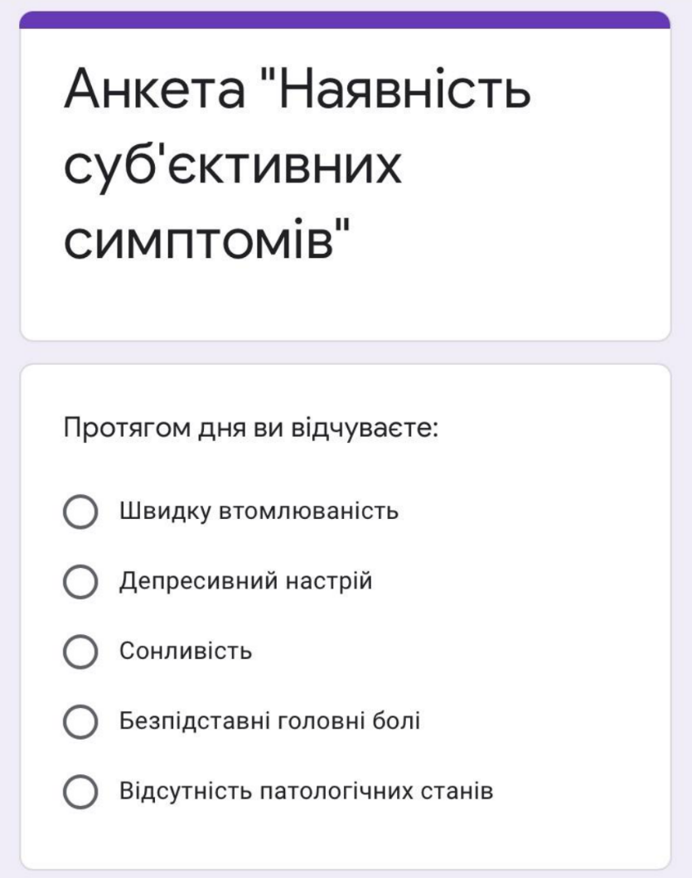

**Додаток Б**

Таблиця 3.5

Зведена таблиця результатів вимірювання методом сфігмоманометрії та пульсометрії

|  |  |  |  |  |  |
| --- | --- | --- | --- | --- | --- |
| Виміряні величини | Для КГ середні значення | Для ЕГ середні значення | Різниця виміряних величин для КГ | Різниця виміряних величин для ЕГ | Різниця виміряних величин для КГ та ЕГ |
| САТ | Для юнаків:  мм рт.ст.  Для дівчат:  мм рт.ст. | Для юнаків:  мм рт.ст.  Для дівчат:  мм рт.ст. | середнє значення **на 6,3 мм рт.ст.** у юнаків значення більше, ніж у дівчат | середнє значення на **2,49 мм рт.ст.** у юнаків значення більше, ніж у дівчат | - **на 2,49 мм рт.ст.** у юнаків КГ значення більше, ніж у юнаків ЕГ;  - на 1,32 мм рт.ст. у дівчат ЕГ значення більше, ніж у дівчат КГ. |
| ДАТ | Для юнаків:  мм рт.ст.  Для дівчат:  мм рт.ст. | Для юнаків:  мм рт.ст.  Для дівчат:  мм рт.ст. | середнє значення **на 3,13 мм рт.ст.** у юнаків значення більше, ніж у дівчат | середнє значення на **1,71 мм рт.ст.** у юнаків значення більше, ніж у дівчат | - на 0,88 мм рт.ст. у юнаків ЕГ значення більше, ніж у юнаків КГ;  - **на 2,30 мм рт.ст.** у дівчат ЕГ значення більше, ніж у дівчат КГ. |
| ЧСС | Для юнаків:  уд/хв  Для дівчат:  уд/хв | Для юнаків:  уд/хв  Для дівчат:  уд/хв | середнє значення на 1,34 мм рт.ст. у юнаків більше, ніж у дівчат | середнє значення на 0,59 мм рт.ст. у юнаків більше, ніж у дівчат | - на 0,49 мм рт.ст. у юнаків КГ значення більше, ніж у юнаків ЕГ;  - на 0,22 мм рт.ст. у дівчат КГ значення більше, ніж у дівчат ЕГ. |

**Додаток В.1**

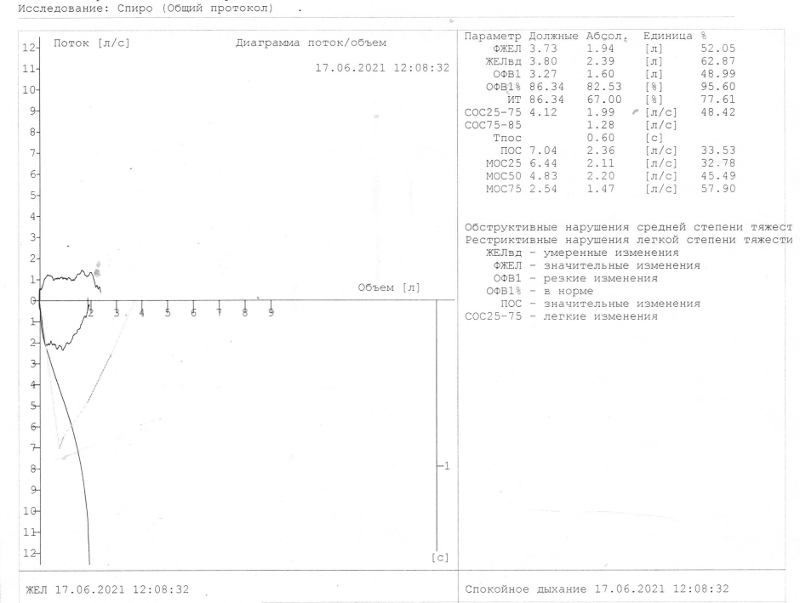

Рис.3.3 Фрагмент загального протоколу результатів спірографічних

досліджень для студента ЕПГ із змішаним типом порушення

функціонування КРС

**Додаток В.2**

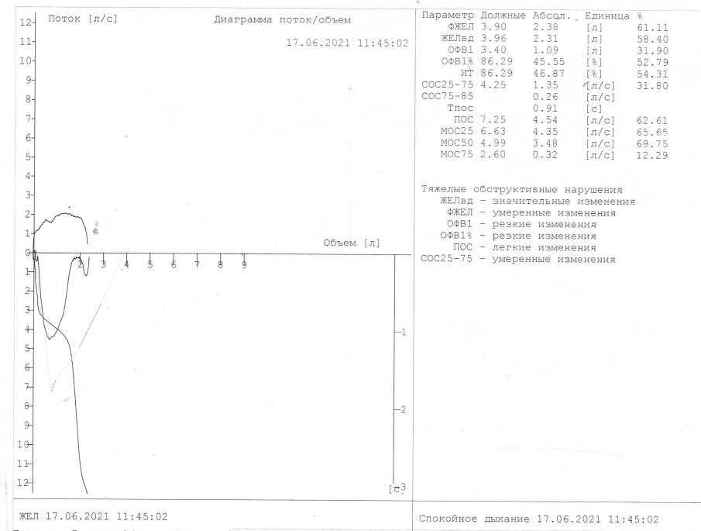

Рис.3.4 Фрагмент загального протоколу результатів спірографічних

досліджень для студентки ЕПГ із тяжким обструктивним типом

порушення функціонування КРС

**Додаток В.3**

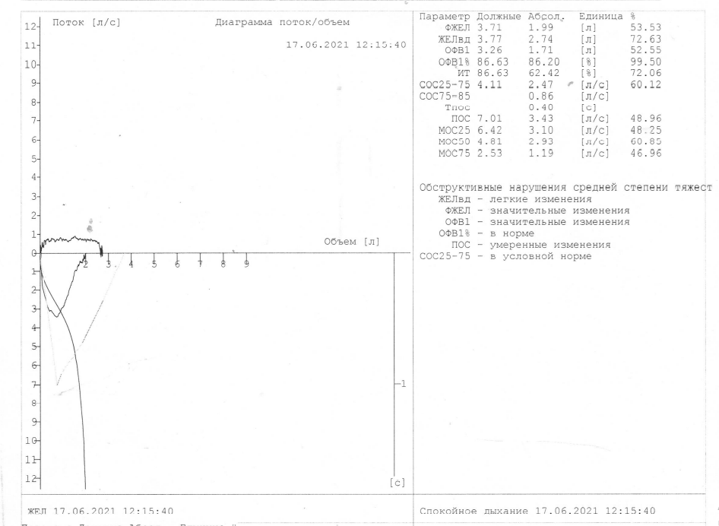

Рис.3.5. Фрагмент загального протоколу результатів спірографічних

досліджень для студента ЕПГ із обструктивними порушеннями

середнього ступеня тяжкості

**Додаток В.4**

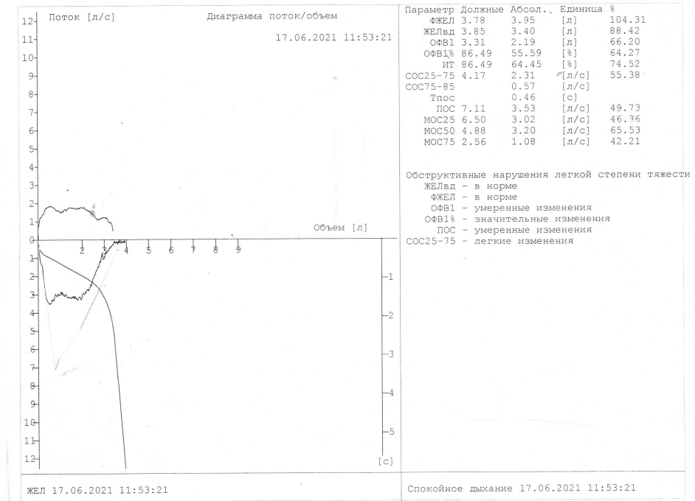

Рис.3.6. Фрагмент загального протоколу результатів спірографічних

досліджень для студентки ЕПГ із легкими обструктивними

порушеннями